
Functional Specification Document
Version [1.0.0]

Man Power GT
Modul: Koreksi Stok (Web Admin & Mobile SFA)

Prepared By
[Tim IT – Man Power GT]

PT. Sanghiang Perkasa

Date
[27/10/2026]
BRD No : 2026.SHP-FSD.0104 |  |  |  | PID Ref. No : 2026.SHP-PID.0101
Revision history
Version | Date |  | Author(s) |  | Description
1.0.0 | 27 Oktober 2026 |  | Tim IT |  | Initial draft – Koreksi Stok (Web Admin *Stock Correction* + Mobile SFA pengajuan & persetujuan ABM/BHO); swimlane PlantUML, state diagram, ERD logis, BR-KOR-01–BR-KOR-15, RBAC, dan smoke UAT
Document Approval
Full name |  | Job Title |  |  |  | Signature | Signature Date
Muhammad Rafi |  | SHP Channel & Customer Development
Silvester Mario Nian Destrada |  | SHP Channel & Customer Development
Aldira Rahmania |  | SHP Channel & Customer Development
Ageng Kurniawan Sugianto |  | IT Product
Albet |  | IT Product

Daftar Isi
1. Pendahuluan 4
1.1 Latar Belakang 4
1.2 Tujuan Dokumen 4
1.3 Ruang Lingkup 5
1.4 Stakeholder 5
1.5 Glosarium 6
2. Arsitektur & Alur Koreksi Stok 7
2.1 Ringkasan Teknis 7
2.2 Pola Modul Koreksi Stok 8
2.3 Business Flow — Pengajuan Motoris sampai Putusan (Swimlane) 8
2.4 Business Flow — Create Koreksi Langsung oleh HO (Swimlane) 9
2.5 Status Koreksi 10
2.6 Arah Efek Saldo 11
3. Web Admin — Stock Correction 12
3.1 List Koreksi 12
3.2 Create Koreksi (HO) 16
3.3 Review Koreksi 22
3.4 Pembaca Saldo — Stok Motoris (Petunjuk) 25
4. Mobile SFA — Koreksi Stok 27
4.1 Form Ajukan Koreksi 27
4.2 Daftar Pengajuan Milik Motoris 35
4.3 Persetujuan Koreksi (ABM / BHO) 37
4.4 Perbedaan Web vs Mobile 46
5. Aturan Bisnis (Rekap) 46
6. Hak Akses & RBAC 48
6.1 Prototipe vs Database 48
6.2 Matriks Role Target 48
6.3 Matriks CRUD per Aktor 48
6.4 Approval 49
7. Data Layer & Integrasi 49
7.1 Persistensi Prototipe 49
7.2 API Store Prototipe (SfaStore) 50
7.3 Helper Web 50
7.4 Integrasi Modul Lain 50
7.5 Integrasi API (Rencana Database) 50
8. Struktur Data & ERD 51
8.1 Shape Header Koreksi 51
8.2 Shape Baris Koreksi 51
8.3 Kamus Data — KoreksiHeader 52
8.4 Kamus Data — KoreksiLine 52
8.5 ERD Logis 53
8.6 Pemetaan Prototipe → Database Fisik [TBD] 54

1. Pendahuluan

1.1 Latar Belakang
Man Power GT (Man Power General Trade) adalah sistem internal PT Kalbe Nutritionals untuk mengelola tenaga lapangan General Trade (motoris / canvasser), data master terkait, penjualan lapangan, dan pemantauan stok yang dibawa motoris.
Di lapangan, qty pada faktur penjualan atau dokumen kulakan (pengisian ulang barang dari stokis) kadang salah catat: salah hitung, kurang kirim, lebih kirim, atau retur di tempat. Dokumen sumber tidak boleh diubah karena sudah menjadi bukti transaksi. Karena itu dibutuhkan transaksi koreksi stok yang berdiri sendiri: dokumen sumber tetap utuh, sedangkan selisih qty (delta) dicatat sebagai dokumen koreksi lengkap dengan alasan dan status persetujuan.
Modul Koreksi Stok terdiri dari dua sisi yang memakai data yang sama:
- Mobile SFA — motoris mengajukan koreksi (status Waiting). Pengajuan diputuskan oleh ABM / BHO langsung di mobile, atau oleh HO di Web Admin.
- Web Admin (Stock Correction) — HO memantau seluruh koreksi, membuat koreksi langsung (otomatis Approved), serta menyetujui / menolak pengajuan Waiting, termasuk secara massal.
Saldo stok motoris hanya bergerak setelah koreksi berstatus Approved.

1.2 Tujuan Dokumen
- Mendeskripsikan fungsionalitas per halaman dan per komponen UI modul Koreksi Stok (Web dan Mobile).
- Menjadi acuan pengembangan dan UAT untuk koreksi stok Man Power GT.
- Mendokumentasikan business rules (BR-KOR-01 s.d. BR-KOR-15), pola akses (RBAC), dan struktur data (header + baris koreksi).
- Mendokumentasikan kontrak data prototipe (localStorage) sebagai acuan implementasi database MAVEN; nama tabel fisik [TBD].
- Menyelaraskan format dokumentasi dengan standar FSD Kalbe Nutritionals (FSD Generator Engine).

1.3 Ruang Lingkup
Dalam lingkup | Di luar lingkup
Web Admin — daftar koreksi (kartu filter, DataTable, bulk Approve all / Reject all) | Mengubah / menghapus dokumen sumber (faktur / kulakan)
Web Admin — buat koreksi dari faktur (pilih motoris, LOV invoice, edit Corrected qty) | Create koreksi dari kulakan di Web Admin (hanya faktur pada pass ini)
Web Admin — review koreksi, Approve / Reject saat Waiting | Edit atau hapus koreksi yang sudah dibuat (tidak ada Update / Delete)
Mobile SFA — form Ajukan Koreksi (faktur dan kulakan), daftar pengajuan milik motoris | Satuan selain pcs (karton / dus)
Mobile SFA — Persetujuan Koreksi untuk ABM / BHO (Menunggu, Riwayat, detail, Setujui / Tolak) | Bulk approve di mobile
Efek ke saldo Stok Motoris dan overlay Faktur (pembaca data Approved) | Filter cabang / area untuk ABM / BHO
RBAC target dan jejak putusan | RBAC KNGlobal production (enforcement)
Struktur data logis + ERD; DB fisik MAVEN [TBD] | Push notifikasi ke approver / motoris
Smoke test UAT | Alasan wajib saat Reject (opsional produk nanti)
Tabel 1.3.1 — Dalam lingkup

1.4 Stakeholder
Peran | Tim/Divisi | Keterlibatan
Motoris | Sales lapangan | Mengajukan koreksi dari Mobile SFA; melihat status pengajuan sendiri
ABM / BHO | Sales lapangan (supervisor) | Menyetujui / menolak pengajuan Waiting dari motoris di Mobile SFA
HO (Admin) | SHP Channel & Customer Development | Monitoring, create koreksi langsung, Approve / Reject (single & bulk) di Web Admin
Super Admin | IT | Akses seluruh menu & data
Developer | IT Product | Implementasi API & UI database (MAVEN)
Tabel 1.4.1 — Peran

1.5 Glosarium
Istilah | Arti sederhana
ABM | Peran supervisor lapangan yang berwenang memutuskan pengajuan koreksi di mobile.
Approved | Koreksi disetujui; saldo stok motoris dianggap bergerak sesuai delta.
BHO | Peran pejabat cabang yang berwenang memutuskan pengajuan koreksi di mobile (setara ABM untuk alur persetujuan).
Correction No. | Nomor dokumen koreksi, format KR-2026-#### (mis. KR-2026-0002).
Delta (pcs) | Selisih qty: Corrected qty − Original qty. Negatif (minus) mengurangi, positif (plus) menambah.
Dokumen sumber | Faktur penjualan atau dokumen kulakan yang dikoreksi. Tidak pernah diubah oleh modul ini.
Faktur (Invoice) | Bukti penjualan motoris ke outlet. Dipakai sebagai sumber koreksi.
HO | Head Office — pengguna Web Admin pusat.
Kulakan | Stok masuk ke motoris dari stokis (pengisian ulang barang). Dipakai sebagai sumber koreksi di mobile.
LOV | List of Values — pop-up daftar pilihan (di sini: daftar faktur milik motoris terpilih).
Motoris | Tenaga penjualan lapangan yang berkeliling dengan motor (canvasser).
Net value | Jumlah nilai seluruh baris koreksi: Σ lines[].value.
Original qty | Qty pcs pada dokumen sumber (snapshot saat koreksi dibuat).
Corrected qty / Qty benar | Qty pcs yang benar menurut pengguna; delta dihitung dari selisihnya terhadap Original qty.
Outlet / Stokis | Pihak lawan transaksi: toko (untuk faktur) atau stokis (untuk kulakan); tersimpan sebagai partyLabel.
pcs | Satuan terkecil produk. Koreksi hanya dalam pcs.
Rejected | Koreksi ditolak; saldo tidak berubah.
requester | Asal pengajuan: Motoris (mobile) atau HO (web).
RBAC | Pengaturan hak akses berdasarkan peran.
Saldo stok motoris | Sisa stok yang masih dibawa motoris setelah kulakan, penjualan, dan koreksi Approved.
SFA | Sales Force Automation — aplikasi mobile sales lapangan.
Snapshot | Salinan nilai (qty, harga) dari dokumen sumber saat koreksi dibuat, agar tidak berubah mengikuti sumber.
Stok Motoris | Modul Web Admin pemantauan stok & aktivitas motoris.
UAT | User Acceptance Test — uji penerimaan oleh pengguna bisnis.
Waiting | Pengajuan menunggu putusan; saldo belum berubah.
Tabel 1.5.1 — Istilah

2. Arsitektur & Alur Koreksi Stok

2.1 Ringkasan Teknis
Aspek | Prototipe | Database (MAVEN)
Arsitektur | Static HTML — Web Views/FPRS/Penjualan/Koreksi/index.html (single page, tiga mode); Mobile Views/Mobile/correction_*.html | ASP.NET Core MVC + service layer + API controller [TBD]
UI Framework | Bootstrap 5.3, Vuexy (web); halaman mobile SFA bertema hijau #005D41 | Vuexy + Razor Views (web); mobile mengikuti aplikasi SFA
JavaScript | jQuery, DataTables, Select2, SweetAlert2, prototype-spa.js (web); sfa-store.js (mobile) | Sama / setara
Persistensi | localStorage key fprs_koreksi_v1 (dibagi web + mobile pada origin yang sama), fprs_koreksi_v2 (flag seed), fprs_faktur_v7 (cache faktur untuk LOV) | PostgreSQL — nama tabel fisik [TBD]
Auth / Menu | Tanpa login di web; mobile memakai sfa_user + SfaStore.resolveLoginRole | KNGlobal SSO + RBAC [TBD]
Navigasi web | Sidebar Penjualan → Stock Correction (badge New Feature) | Menu dinamis [TBD]
Bahasa UI | Web: English; Mobile: Indonesia | Sama
Route produksi | — | [TBD] (jangan mengasumsikan path prototipe sebagai URL produksi)
Tabel 2.1.1 — Aspek

2.2 Pola Modul Koreksi Stok
Pola | Sisi | Cara kelola
Single page, tiga mode (List / Create / Review) | Web Admin | Kontainer #list, #detail, #review ditoggle tanpa reload
Form pengajuan bertahap (sumber → qty → alasan → konfirmasi) | Mobile Motoris | correction_form.html → correction_list.html
Antrian persetujuan (Menunggu / Riwayat) + detail | Mobile ABM / BHO | correction_approve.html
Pembaca saldo | Stok Motoris, Faktur | Hanya membaca koreksi Approved
Tabel 2.2.1 — Pola

2.3 Business Flow — Pengajuan Motoris sampai Putusan (Swimlane)
Alur utama: motoris mengajukan koreksi dari faktur / kulakan; sistem menyimpan sebagai Waiting; ABM / BHO (mobile) atau HO (web) memutuskan; saldo hanya bergerak bila Approved.
Lane (urutan kiri → kanan):
# | Lane ID | Label | Tipe | Sumber
1 | L1 | Motoris | User | Mobile SFA — correction_form.html, correction_list.html
2 | L2 | ABM / BHO | User | Mobile SFA — correction_approve.html
3 | L3 | HO Web | User | Web Admin — Stock Correction
4 | L4 | Sistem (localStorage fprs_koreksi_v1) | System | Validasi, penyimpanan, perubahan status
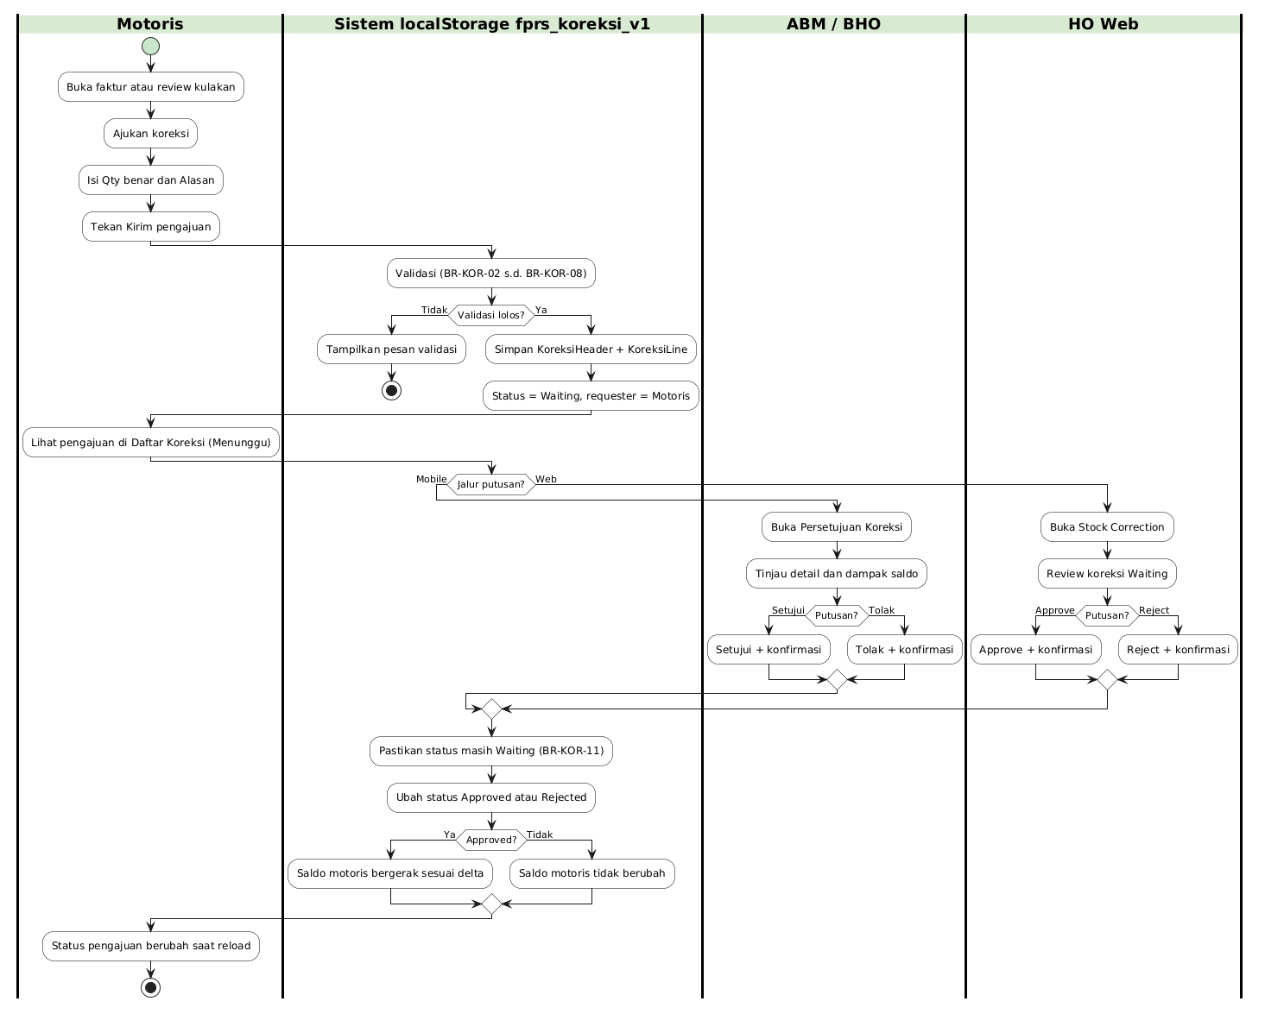
Gambar 2.1 — Business Flow – Koreksi Stok
Gambar 2.1 — Business Flow Koreksi Stok (Pengajuan Motoris → Putusan)
Hand-off Motoris → Sistem: submit pengajuan dengan baris yang berubah saja. Hand-off Sistem → ABM/BHO atau HO: antrian Waiting dibaca dari penyimpanan bersama. Hand-off ABM/BHO atau HO → Sistem: putusan mengubah status, dan pembaca saldo (Stok Motoris, overlay Faktur) hanya memperhitungkan status Approved.

2.4 Business Flow — Create Koreksi Langsung oleh HO (Swimlane)
Create dari Web Admin tidak melewati antrian ABM / BHO; koreksi langsung berstatus Approved.
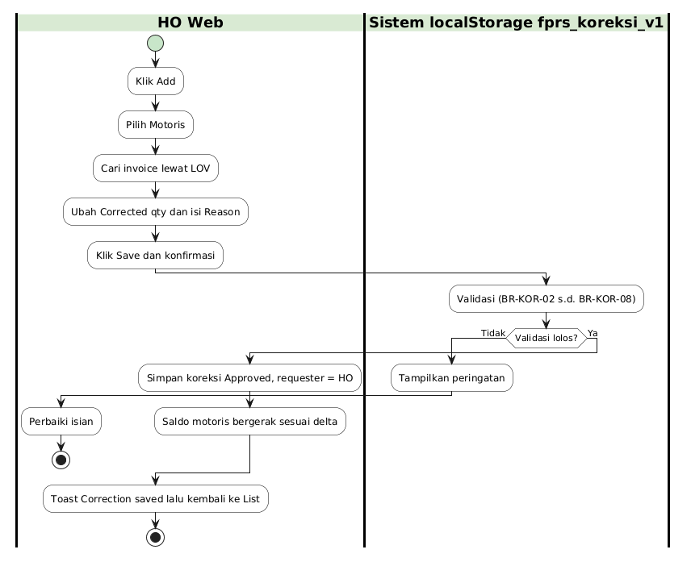
Gambar 2.2 — Business Flow
Gambar 2.2 — Business Flow Create Koreksi oleh HO (Web Admin)

2.5 Status Koreksi
Koreksi memiliki tiga status. Status awal bergantung pada asal pembuatan; Approved dan Rejected bersifat akhir (tidak ada perubahan status lanjutan).
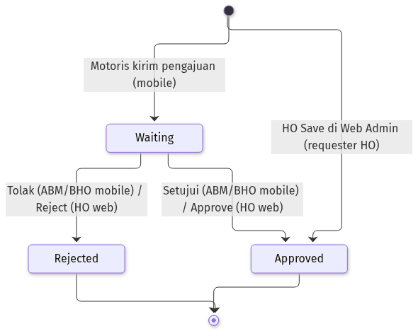
Gambar 2.3 — Status Machine – Koreksi Stok
Gambar 2.3 — State Diagram Status Koreksi
Status | Badge Web | Pill Mobile (Motoris) | Efek saldo motoris | Aksi lanjutan
Waiting | badge bg-warning text-dark | Menunggu (oranye, pill-wait) | Belum berubah | Approve / Reject (web); Setujui / Tolak (mobile ABM/BHO)
Approved | badge bg-success | Disetujui (hijau, pill-ok) | Bergerak sesuai delta | Tidak ada (read-only)
Rejected | badge badge-rejected (merah muda / outline) | Ditolak (abu, pill-no) | Tidak berubah | Tidak ada (read-only)
Tabel 2.5.1 — Gambar 2.3 — State Diagram Status Koreksi

2.6 Arah Efek Saldo
Sumber | Delta + (plus) | Delta − (minus)
Kulakan | Stok motoris naik | Stok motoris turun
Faktur (invoice) | Stok motoris turun (lebih banyak terjual) | Stok motoris naik
Tabel 2.6.1 — Sumber

3. Web Admin — Stock Correction
Halaman Stock Correction (Penjualan → Stock Correction) adalah satu halaman dengan tiga mode tanpa reload penuh: List, Create, dan Review. Bahasa UI web adalah English.
List ──Add──► Create (Invoice + Detail)
▲ │
│◄──Back/Save───┘
│
└──klik Correction No.──► Review (Approve / Reject bila Waiting)
Mode | Kontainer | Tombol header
List | #list | Add
Create | #detail | Back; Save hanya muncul setelah invoice terpilih dan ada baris pcs
Review | #review | Back; Approve / Reject bila status Waiting
Tabel 3.1 — Mode
Konfirmasi Back / Save / Approve / Reject memakai SweetAlert2 (PrototypeSpa.confirm; Save memakai Swal langsung agar Cancel membuka kembali tombol Save).

3.1 List Koreksi
Halaman List menampilkan empat kartu filter (Total, Waiting, Approved, Rejected) di atas DataTable seluruh koreksi. Kartu yang diklik menjadi is-filtered dan menyaring DataTable berdasarkan kolom Status. Default: Total terfilter dan urutan Date DESC. Tombol Approve all / Reject all bekerja pada baris Waiting yang dicentang.
Aspek | Keterangan
Tujuan Form | Memantau seluruh koreksi stok, menyaring per status, membuka review, membuat koreksi baru, dan memutuskan koreksi Waiting secara massal.
Pengguna | HO (Admin) dan Super Admin di Web Admin.
Tabel 3.1.1 — Aspek
Tampilan 3.1 — List Koreksi:
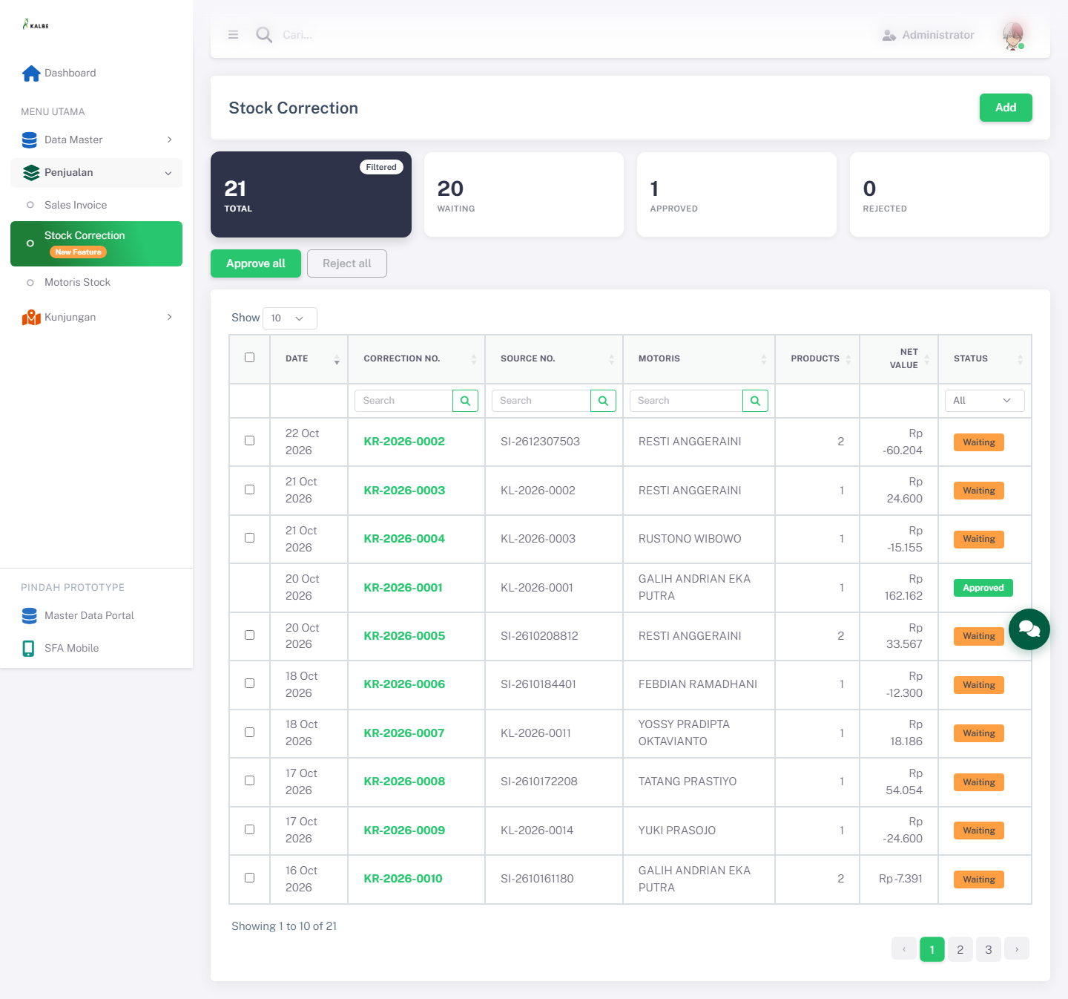
Gambar 3.1 — Web Admin — Daftar Stock Correction

3.1.1 Tabel Field — Kartu Filter & Toolbar
Field Name | Mandatory | Default | Validasi | Keterangan
Kartu Total | - | is-filtered | - | Jumlah seluruh koreksi; filter = semua. Warna mpg-stat-total.
Kartu Waiting | - | 0 | - | Jumlah status Waiting.
Kartu Approved | - | 0 | - | Jumlah status Approved.
Kartu Rejected | - | 0 | - | Jumlah status Rejected.
Badge Filtered | - | tersembunyi | Hanya satu kartu aktif | Pil putih Filtered di kanan atas kartu aktif.
Checkbox Select all | Tidak | Tidak dicentang | Hanya baris Waiting yang dapat dicentang | Mencentang seluruh baris Waiting yang tampil.
Tabel 3.1.2 — Tabel Field — Kartu Filter & Toolbar

3.1.2 Kolom DataTable
Kolom | Field Key | Render | Sortable | Keterangan
(Checkbox) | — | Checkbox | Tidak | Hanya baris berstatus Waiting; baris lain kosong.
Date | createdAt | Text DD Mon YYYY | Ya | Tanggal koreksi dibuat; default sort DESC.
Correction No. | id | Link hijau tebal (text-success fw-bold) | Ya | Klik membuka mode Review. Tidak ada kolom action terpisah.
Source No. | sourceNo | Text | Ya | Nomor faktur / kulakan sumber.
Motoris | motoris | Text | Ya | Nama motoris.
Products | lines.length | Text (rata kanan) | Ya | Jumlah baris produk pada koreksi.
Net value | Σ lines[].value | Text Rp … (rata kanan) | Ya | Total nilai koreksi (bisa negatif).
Status | status | Badge | Ya | Waiting / Approved / Rejected.
Tabel 3.1.3 — Kolom DataTable
Pencarian per kolom (Correction / Source / Motoris) memakai input + tombol search hijau pada baris header kedua; filter Status melalui select / kartu. Empty state memakai ilustrasi data_not_found.png dengan teks no data available in table; tinggi area kosong dijaga agar grid tidak “loncat” ketika filter menghasilkan 0 baris.

3.1.3 Filter Kartu Status
Klik kartu menjalankan filter DataTables kustom pada kolom Status (indeks kolom ke-8). Tampilan berikut menunjukkan kartu Waiting aktif.
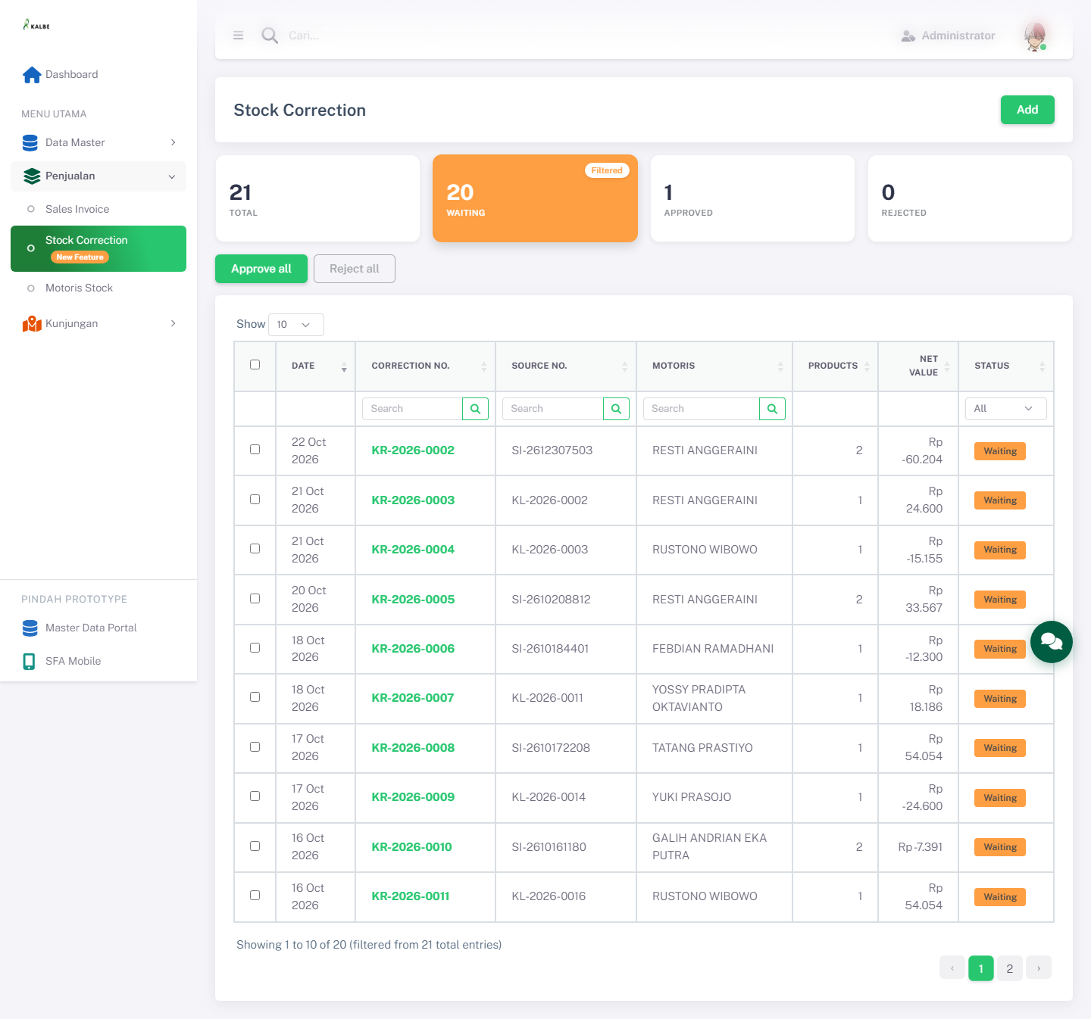
Gambar 3.2 — Web Admin — Filter Kartu Waiting
Kartu | Nilai filter | Hasil | Keterangan
Total | (kosong) | Semua koreksi | Default saat halaman dibuka.
Waiting | Waiting | Pengajuan menunggu | Baris dapat dicentang untuk bulk.
Approved | Approved | Koreksi disetujui | Termasuk koreksi create HO.
Rejected | Rejected | Koreksi ditolak | Badge merah muda / outline.
Tabel 3.1.4 — Filter Kartu Status

3.1.4 Tombol Aksi — List
Tampilan | Tombol | Warna/Style | Fungsi
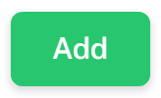 | Add | btn-success | Membuka mode Create. Hanya tampil pada mode List.
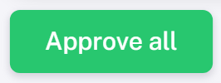 | Approve all | btn-success | Menyetujui baris Waiting yang dicentang (BR-KOR-11 / BR-KOR-15). Minimal satu centang; konfirmasi menyebut jumlah.
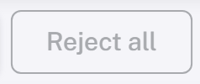 | Reject all | btn-outline-secondary | Menolak baris Waiting yang dicentang; saldo tidak berubah.
Tabel 3.1.5 — Tombol Aksi — List
Buka Review lewat tautan Correction No. (teks hijau tebal) pada DataTable — bukan tombol aksi terpisah.

3.1.5 CRUD — List
Operasi | Entitas | Method/API | Persistensi
Read | Koreksi (header + lines) | read() + normalize() di index.html | fprs_koreksi_v1
Update (status saja) | Koreksi Waiting → Approved / Rejected | bulk(status) → decide() | fprs_koreksi_v1
Tabel 3.1.6 — CRUD — List
Tidak ada Delete koreksi. Tidak ada edit isi koreksi setelah tersimpan.

3.2 Create Koreksi (HO)
Create bersifat invoice-first: HO memilih Motoris terlebih dahulu, lalu mencari Invoice lewat LOV, kemudian mengisi Corrected qty per produk dan Reason. Create dari kulakan belum tersedia di Web Admin pada pass ini (pengajuan Waiting berbasis kulakan tetap dapat di-review dari list).
Aspek | Keterangan
Tujuan Form | Membuat koreksi stok langsung dari faktur motoris; hasilnya langsung Approved (requester: "HO").
Pengguna | HO (Admin) di Web Admin.
Tabel 3.2.1 — Aspek
Tampilan 3.2 — Create (Kartu Invoice):
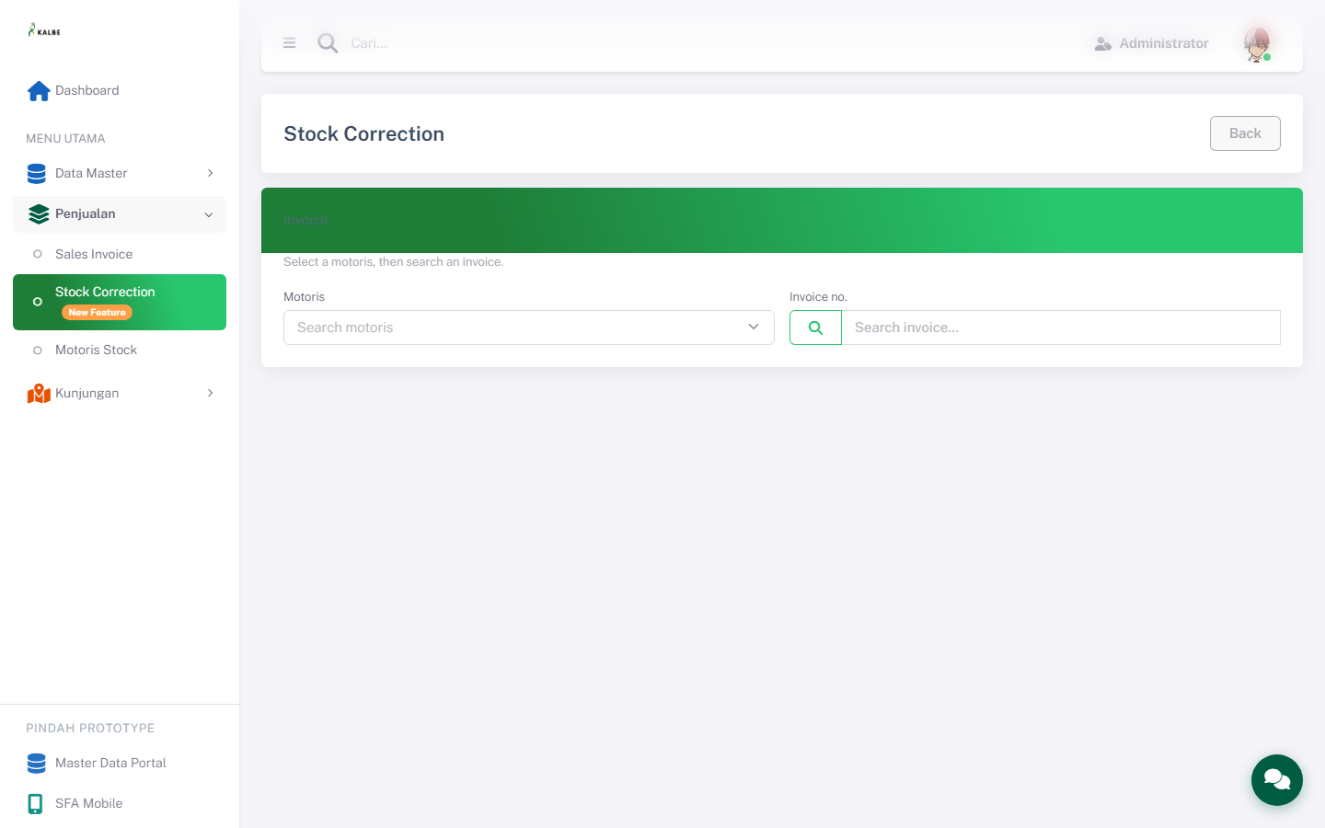
Gambar 3.3 — Web Admin — Create Koreksi (Pilih Motoris dan Invoice)

3.2.1 Tabel Field — Kartu Invoice
Field Name | Mandatory | Default | Validasi | Keterangan
Hint | - | Select a motoris, then search an invoice. | - | Petunjuk langkah.
Motoris | Ya | Kosong | Wajib dipilih sebelum LOV | Ganti motoris → invoice di-clear, kartu Detail disembunyikan, Save disembunyikan.
Invoice no. | Ya | Placeholder Search invoice… | Wajib terisi lewat LOV | Tidak dapat diketik; terisi setelah Select di LOV.
Invoice (nilai) | Ya | Kosong | - | Menyimpan identitas faktur terpilih di prototipe; pada implementasi MAVEN disimpan di state JS, bukan hidden input.
Tombol Search invoice | - | - | Aktif setelah motoris dipilih | Membuka modal LOV #invModal.
Meta invoice | - | tersembunyi | - | Format Outlet · Date; tampil setelah invoice dipilih.
Tabel 3.2.2 — Tabel Field — Kartu Invoice

3.2.2 LOV Invoice
LOV menampilkan faktur dengan salesNama sama dengan motoris terpilih (sumber fprs_faktur_v7 / faktur.json).
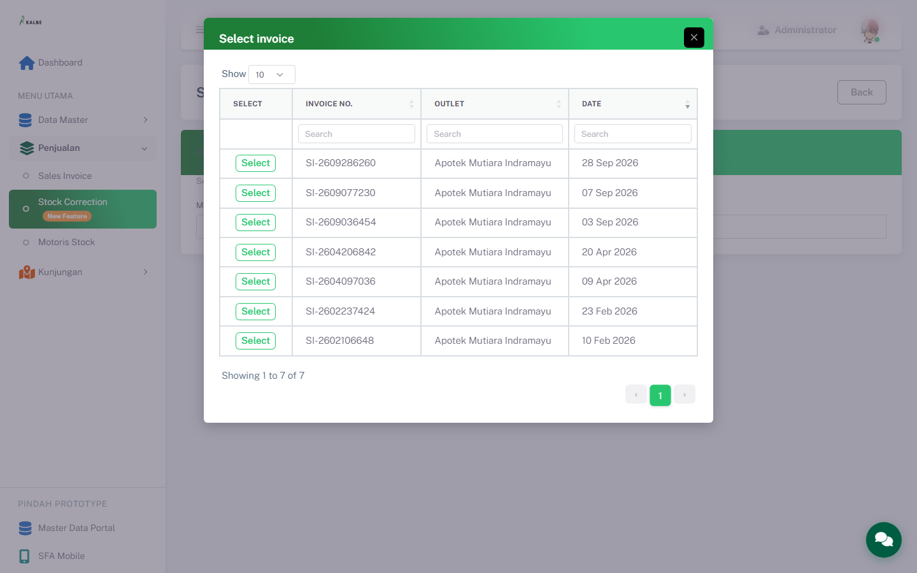
Gambar 3.4 — Web Admin — LOV Pencarian Invoice
Field Name | Mandatory | Default | Validasi | Keterangan
Modal LOV | - | tertutup | - | Dibuka lewat #btnInvLov.
Tabel LOV | - | Date DESC | - | Kolom: Select, Invoice no., Outlet, Date.
Tombol Select | - | - | - | btn-outline-success, kolom sempit (~72px), bukan full-width.
Search per kolom | Tidak | Kosong | Enter tidak menutup modal | Sort hanya lewat baris judul (orderCellsTop).
Empty state | - | - | - | No invoice for this motoris.
Tabel 3.2.3 — LOV Invoice

3.2.3 Kartu Detail — Baris Produk & Reason
Setelah invoice dipilih, kartu Detail menampilkan tabel produk. Informasi Invoice / Motoris / Outlet / Date tidak diulang sebagai input disabled (cukup lewat #invoiceMeta).
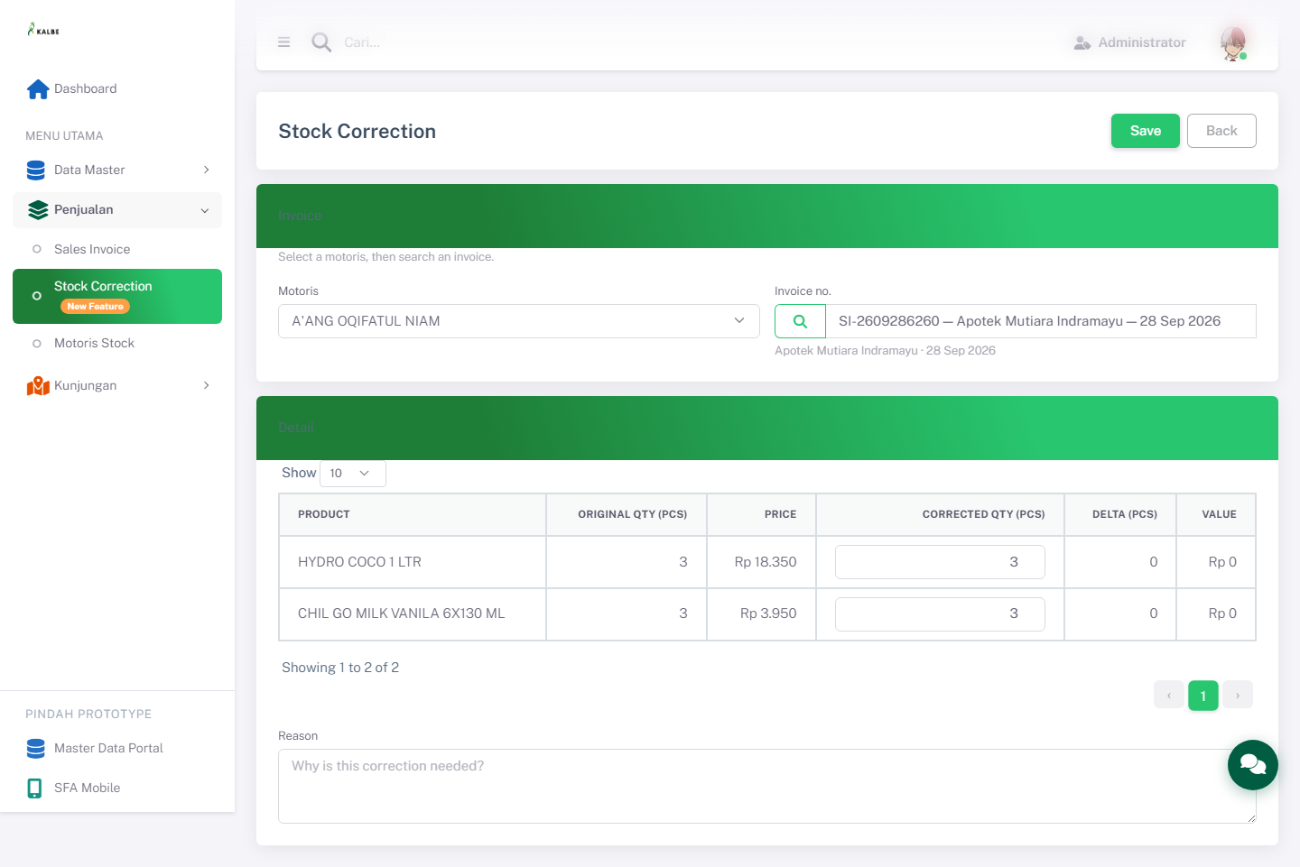
Gambar 3.5 — Web Admin — Detail Baris Produk dan Reason
Field Name | Mandatory | Default | Validasi | Keterangan
Kartu Detail | - | tersembunyi | - | Tampil setelah invoice terpilih.
Tabel Detail | - | - | - | Kolom: Product, Original qty (pcs), Price, Corrected qty (pcs), Delta (pcs), Value.
Product | - | Dari faktur | - | Agregasi per kode produk; hanya baris satuan PCS.
Original qty (pcs) | - | Dari faktur | - | Snapshot qty sumber.
Price | - | Dari baris sumber | Terkunci (BR-KOR-03) | Format Rp ….
Corrected qty (pcs) | Ya (≥ 1 baris berubah) | = Original qty | Bilangan bulat ≥ 0 | Delta & Value dihitung live saat diubah.
Delta (pcs) | - | 0 | corrected − original | Warna ± membantu pembacaan.
Value | - | 0 | delta × price | Format Rp ….
Pesan tanpa pcs | - | tersembunyi | - | This invoice has no pcs line. — Save tetap disembunyikan.
Reason | Ya | Kosong | Non-kosong | Placeholder Why is this correction needed?
Tabel 3.2.4 — Kartu Detail — Baris Produk & Reason
Hanya produk dengan delta ≠ 0 yang disimpan ke lines[].

3.2.4 LOV pada Konteks Pilih Invoice
Tampilan LOV ditampilkan pada §3.2.2; pemilihan satu invoice menutup modal, mengisi #fInvoiceLabel + #invoiceMeta, dan memunculkan kartu Detail serta tombol Save.

3.2.5 Tombol Aksi — Create
Tampilan | Tombol | Warna/Style | Fungsi
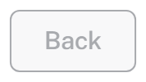 | Back | btn-outline-secondary | Kembali ke List (konfirmasi). Isian belum disimpan dibuang.
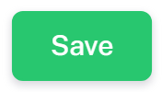 | Save | btn-success | Simpan → status Approved (requester: HO). Hidden sampai invoice + baris pcs siap; validasi BR-KOR-02…08; toast lalu kembali List.
 | Search invoice | btn-outline-success | Membuka LOV invoice (motoris wajib dipilih dulu).
Tabel 3.2.5 — Tombol Aksi — Create

3.2.6 Validasi — Create
Validasi dijalankan oleh fungsi validate(rec, list) saat Save. Pesan ditampilkan sebagai SweetAlert warning dan data tidak disimpan.
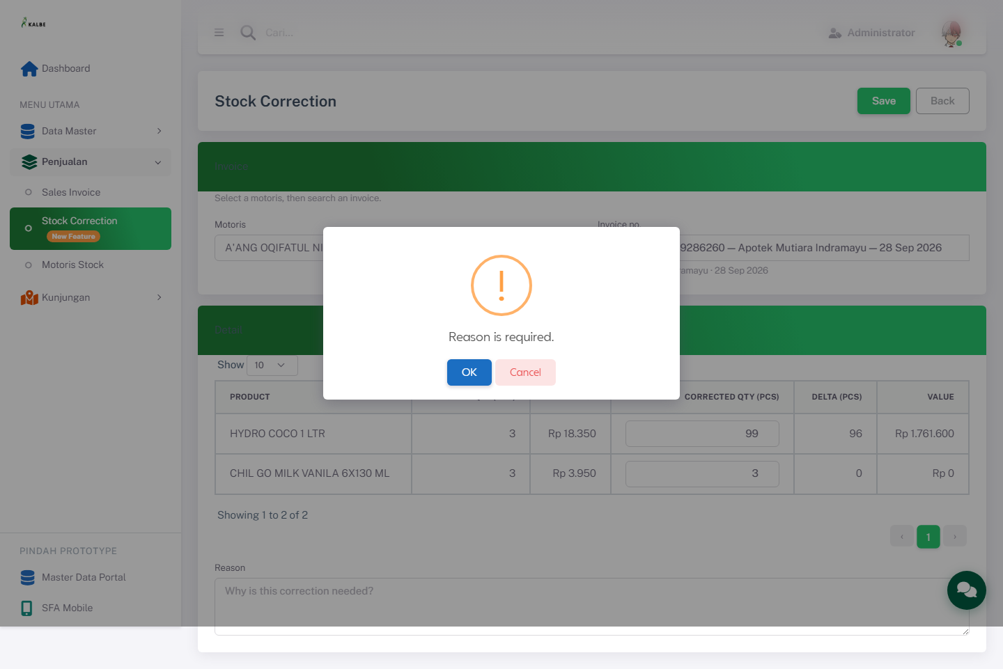
Gambar 3.6 — Web Admin — Validasi Reason Wajib
Rule ID | Kondisi | Pesan UI
BR-KOR-06 | Tidak ada sumber / tidak ada baris | Choose a source document that has a pcs line.
BR-KOR-07 | Reason kosong | Reason is required.
BR-KOR-06 | Ada baris dengan delta 0 pada lines[] | Each corrected line needs a non-zero pcs delta.
BR-KOR-05 | Minus melebihi Original qty | A minus cannot be larger than the original pcs qty.
BR-KOR-08 | Sudah ada Waiting untuk sourceNo yang sama | This document already has a correction waiting for approval.
Tabel 3.2.6 — Validasi — Create

3.2.7 CRUD — Create
Operasi | Entitas | Method/API | Persistensi
Create | Koreksi (header + lines), status Approved, requester: "HO" | Handler Save (validate → finishSave) di index.html | fprs_koreksi_v1 (append)
Read | Faktur untuk LOV | fprs_faktur_v7 / faktur.json | localStorage + file statis
Tabel 3.2.7 — CRUD — Create

3.3 Review Koreksi
Klik Correction No. pada List membuka mode Review (kontainer #review): seluruh field header read-only, tabel baris koreksi, serta tombol Approve / Reject bila status masih Waiting.
Aspek | Keterangan
Tujuan Form | Meninjau satu koreksi dan memutuskannya (Approve / Reject) bila Waiting.
Pengguna | HO (Admin) di Web Admin.
Tabel 3.3.1 — Aspek
Tampilan 3.3a — Review Waiting:
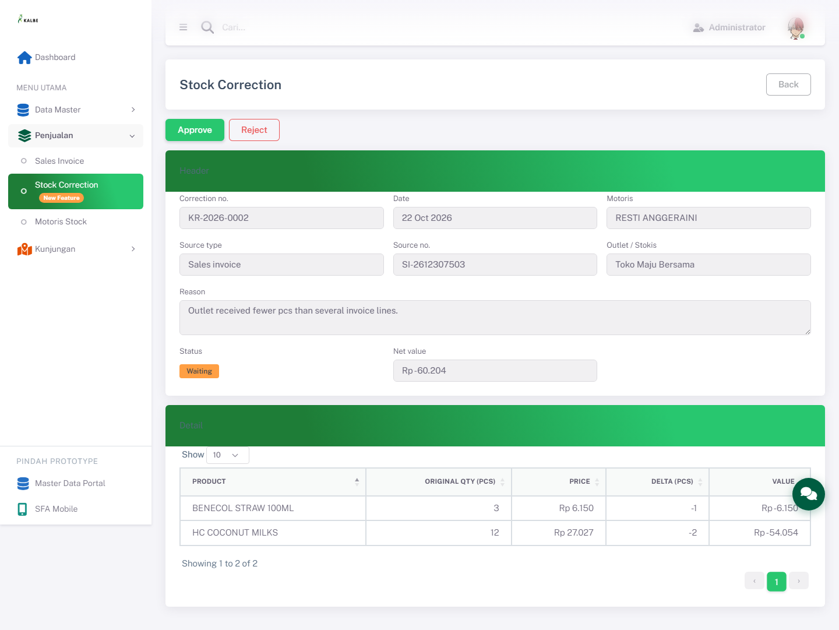
Gambar 3.7 — Web Admin — Review Koreksi Waiting

3.3.1 Tabel Field — Header Review
Field Name | Mandatory | Default | Validasi | Keterangan
Correction no. | - | id | - | Contoh KR-2026-0002.
Date | - | createdAt | - | Format DD Mon YYYY.
Motoris | - | motoris | - | Nama motoris.
Source type | - | sourceType | - | Sales invoice atau Kulakan.
Source no. | - | sourceNo | - | Nomor faktur / kulakan.
Outlet / Stokis | - | partyLabel | - | Outlet (faktur) atau stokis (kulakan).
Reason | - | reason | - | Alasan dari pengaju.
Status | - | status | - | Waiting / Approved / Rejected.
Net value | - | Σ lines[].value | - | Format Rp ….
Tabel baris | - | - | - | Kolom: Product, Original qty, Price, Delta, Value.
Area aksi | - | - | - | Berisi Approve / Reject (hanya Waiting).
Tabel 3.3.2 — Tabel Field — Header Review

3.3.2 Review Approved (Read-only)
Koreksi berstatus Approved / Rejected ditampilkan tanpa tombol putusan.
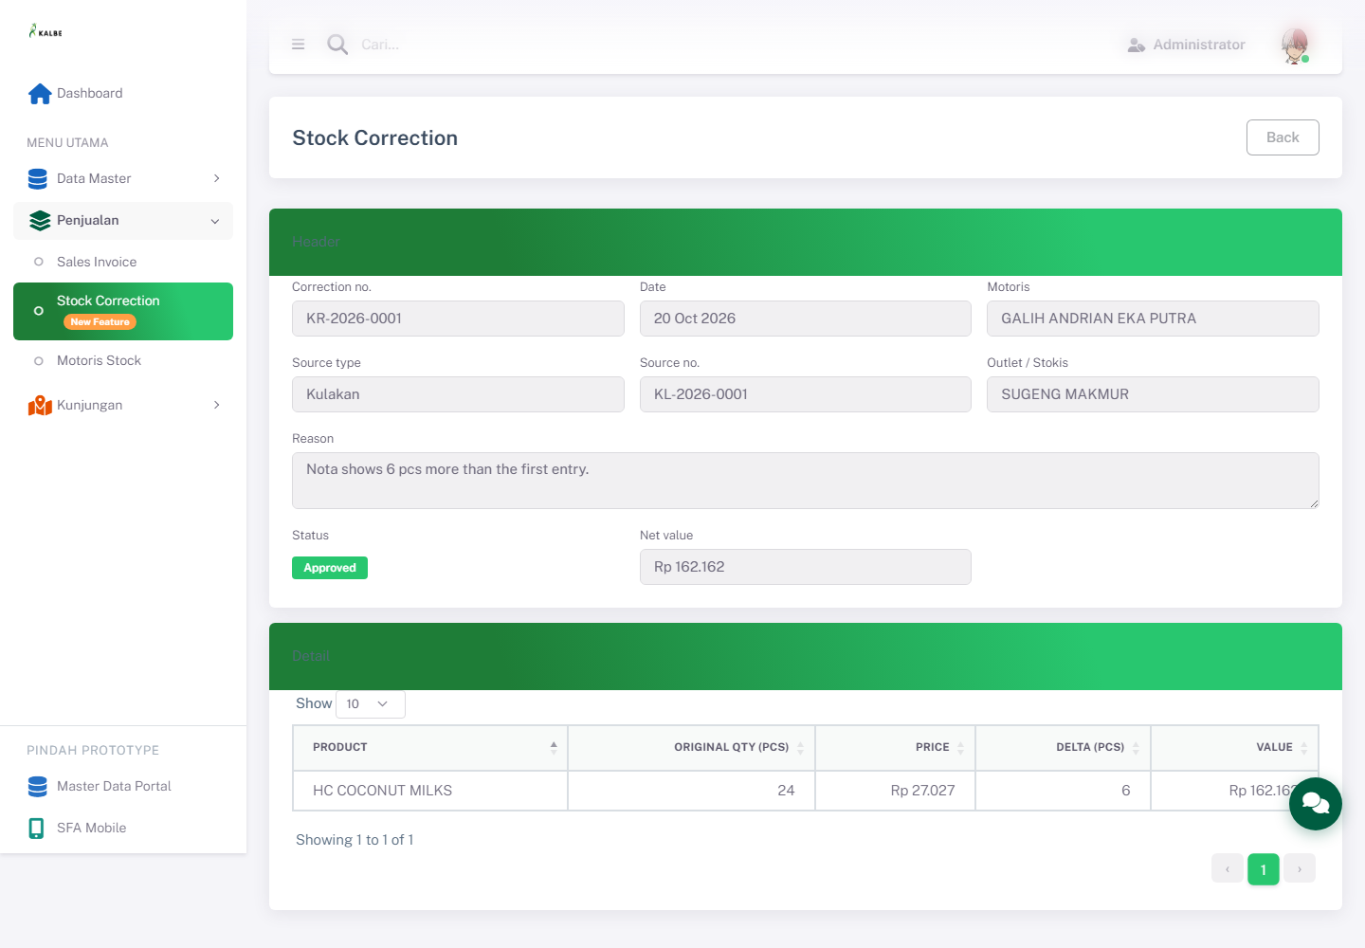
Gambar 3.8 — Web Admin — Review Koreksi Approved (Read-only)

3.3.3 Konfirmasi Putusan
Klik Approve atau Reject membuka dialog konfirmasi SweetAlert2. Setelah dikonfirmasi, status berubah, tampilan kembali ke List, dan kartu Waiting / Approved / Rejected diperbarui.
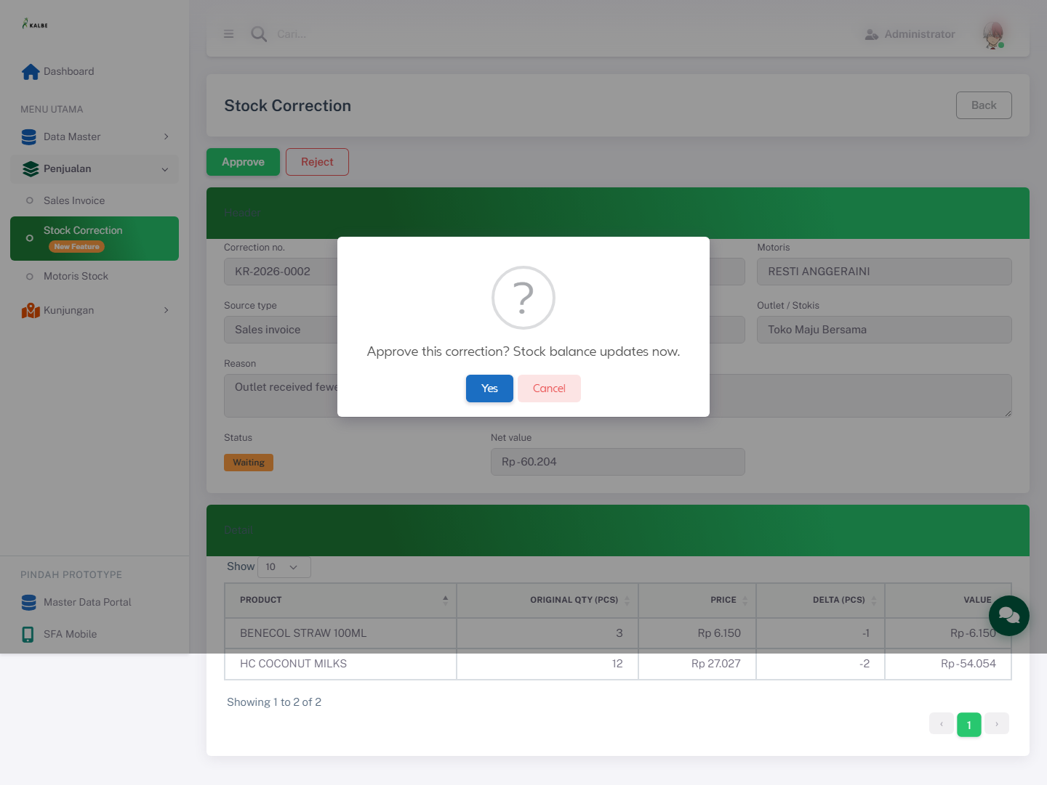
Gambar 3.9 — Web Admin — Konfirmasi Approve
Aksi | Pesan konfirmasi | Status baru | Efek saldo
Approve | Approve this correction? Stock balance updates now. | Approved | Saldo motoris bergerak sesuai delta
Reject | Reject this correction? Stock balance stays unchanged. | Rejected | Saldo tidak berubah
Tabel 3.3.3 — Konfirmasi Putusan

3.3.4 Tombol Aksi — Review
Tampilan | Tombol | Warna/Style | Fungsi
 | Back | btn-outline-secondary | Kembali ke List (konfirmasi).
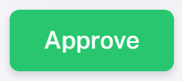 | Approve | btn-success | Menyetujui Waiting; konfirmasi wajib; putusan kedua ditolak (BR-KOR-11).
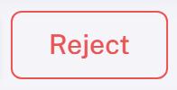 | Reject | btn-outline-danger | Menolak Waiting; saldo tidak berubah. Alasan Reject belum wajib.
Tabel 3.3.4 — Tombol Aksi — Review

3.3.5 CRUD — Review
Operasi | Entitas | Method/API | Persistensi
Read | Koreksi (header + lines) | Handler klik Correction No. | fprs_koreksi_v1
Update (status saja) | Waiting → Approved / Rejected | decide(status) | fprs_koreksi_v1
Tabel 3.3.5 — CRUD — Review
Tidak ada Delete. Putusan bersifat final.

3.4 Pembaca Saldo — Stok Motoris (Petunjuk)
Koreksi Approved dibaca oleh halaman Stok Motoris (Views/FPRS/Penjualan/StokMotoris/index.html) sebagai audit dan penyesuaian nilai / saldo pcs. Faktur (Faktur/index.html dan detail) juga membaca riwayat koreksi terkait nomor faktur sebagai overlay baca. Koreksi Waiting dan Rejected tidak mempengaruhi saldo.
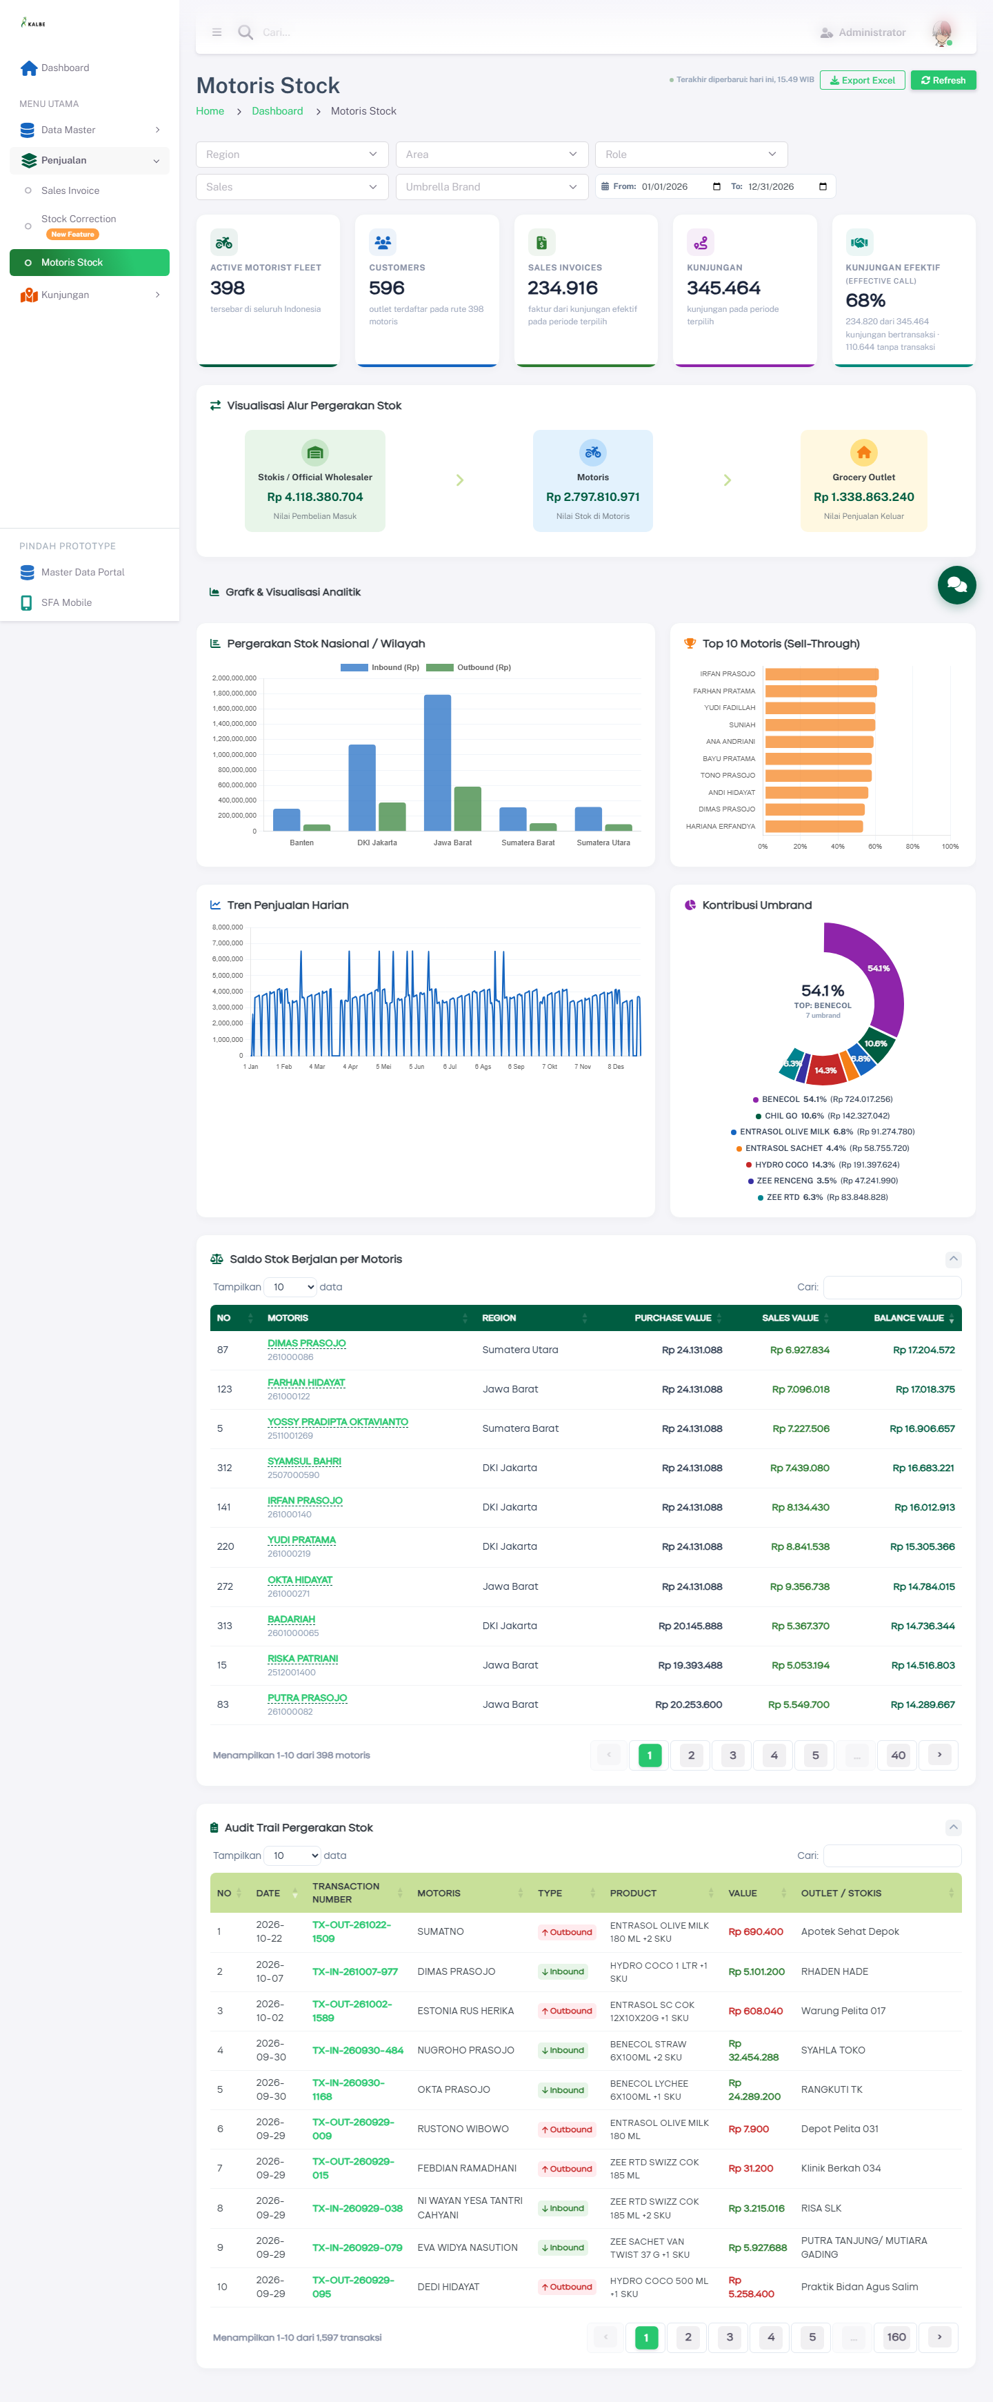
Gambar 3.10 — Web Admin — Stok Motoris Membaca Koreksi Approved
Pembaca | Data yang dibaca | Efek
Stok Motoris | Koreksi status = Approved | Penyesuaian saldo pcs / nilai + jejak audit
Faktur (list/detail) | Koreksi terkait sourceNo faktur | Overlay riwayat koreksi (read)
Sync Detail (mobile) | Koreksi Waiting requester = Motoris | Indikator visual menunggu persetujuan
Tabel 3.4.1 — Pembaca

4. Mobile SFA — Koreksi Stok
Bahasa UI mobile adalah Indonesia. Alur mobile terbagi dua peran: Motoris (mengajukan & melihat daftar milik sendiri) dan ABM / BHO (memutuskan pengajuan). Peran demo ditentukan dari username login: awalan abm / bho → approver (SfaStore.resolveLoginRole, isCorrectionApprover()).

4.1 Form Ajukan Koreksi
Form correction_form.html dibuka dari Detail Faktur (invoice_detail.html → Ajukan koreksi) atau dari Review Kulakan (restock_review.html). Parameter query:
Param | Nilai | Efek
source | invoice (default) | kulakan | Sumber dokumen
id | id faktur SFA | Wajib untuk source=invoice
Tabel 4.1.1 — Param
Contoh: correction_form.html?source=invoice&id=…, correction_form.html?source=kulakan.
Aspek | Keterangan
Tujuan Form | Motoris mengajukan koreksi qty pcs pada faktur / kulakan; hasil selalu Waiting dan saldo belum bergerak.
Pengguna | Motoris di Mobile SFA.
Tabel 4.1.2 — Aspek
Tampilan 4.1a — Entry dari Detail Faktur:
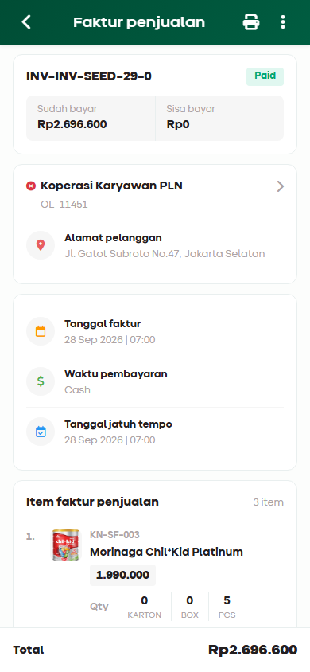
Gambar 4.1 — Mobile SFA — Entry Ajukan Koreksi dari Detail Faktur
Entry | Halaman | Kontrol | Perilaku
Faktur | invoice_detail.html | Tombol Ajukan koreksi → ajukanKoreksi() (window._corrInvId) | Membuka correction_form.html?source=invoice&id={invoiceId}
Kulakan | restock_review.html | CTA sekunder koreksi kulakan | Membuka correction_form.html?source=kulakan (memakai temp restock di localStorage)
Tabel 4.1.3 — Tampilan 4.1a — Entry dari Detail Faktur:

4.1.1 Langkah 1 — Dokumen Sumber
Form menampilkan kartu dokumen read-only (nomor dokumen dan outlet / stokis), sehingga motoris yakin sedang mengoreksi dokumen yang benar.
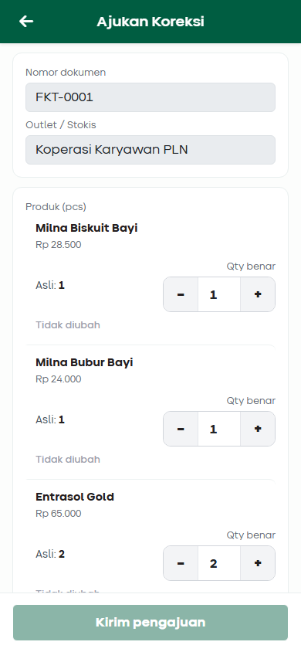
Gambar 4.2 — Mobile SFA — Form Koreksi: Dokumen Sumber
Field Name | Mandatory | Default | Validasi | Keterangan
Header | - | Ajukan Koreksi | - | Judul dengan tombol kembali.
Kartu dokumen | - | - | - | Pembungkus kartu sumber (.locked).
Nomor dokumen | - | invoiceNo / INV-{id} / KL-YYYYMMDD | Readonly | Sumber loadInvoice / loadKulakan.
Outlet / Stokis | - | Nama pelanggan / grosir | Readonly | Disimpan sebagai partyLabel.
Pesan kosong | - | tersembunyi | - | Mis. Dokumen tidak ditemukan. Kartu alasan & tombol Kirim disembunyikan.
Tombol Kembali (empty) | - | - | - | Kembali ke halaman sebelumnya.
Tabel 4.1.4 — Langkah 1 — Dokumen Sumber
Sumber data per tipe:
Tipe | Sumber | Aturan agregasi
Invoice (loadInvoice) | SfaStore.getInvoices() by id | Qty pcs (qtyPcs atau UOM PCS) diagregasi per kode produk; harga dari baris faktur.
Kulakan (loadKulakan) | temp_restock_adjustments (baris addPcs > 0), temp_restock_grosir, temp_restock_docno | Nomor KL-YYYYMMDD dibangkitkan bila belum ada; harga dari SfaStore.getProductById.
Tabel 4.1.5 — Sumber data per tipe:

4.1.2 Langkah 2 — Qty Benar per Produk
Kartu produk menampilkan nama + harga ringkas, Asli: N, dan Qty benar dengan stepper ± dan input. Dampak dihitung live (mis. −2 pcs · Rp …) dan baris yang berubah di-highlight.
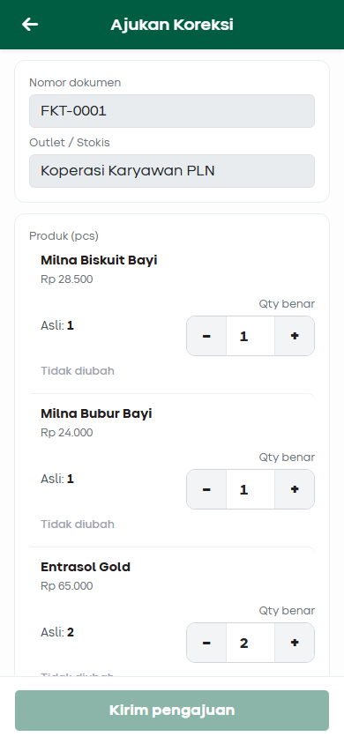
Gambar 4.3 — Mobile SFA — Form Koreksi: Qty Benar per Produk
Field Name | Mandatory | Default | Validasi | Keterangan
Kartu produk | - | Satu kartu per produk | - | Hanya satuan pcs.
Asli | - | Asli: N | - | Qty asli sumber.
Qty benar | Ya (≥ 1 baris berubah) | = Asli | Bilangan bulat ≥ 0 | Pesan: Qty benar harus bilangan bulat dan tidak boleh minus.
Dampak | - | kosong | - | Contoh −2 pcs · Rp …; baris berubah di-highlight.
Hint | - | Harga mengikuti baris asli. Ubah qty benar hanya untuk produk yang dikoreksi. | - | Memperjelas harga terkunci.
Tabel 4.1.6 — Langkah 2 — Qty Benar per Produk

4.1.3 Langkah 3 — Alasan
Alasan dipilih lewat chip cepat dan / atau diketik bebas di textarea.
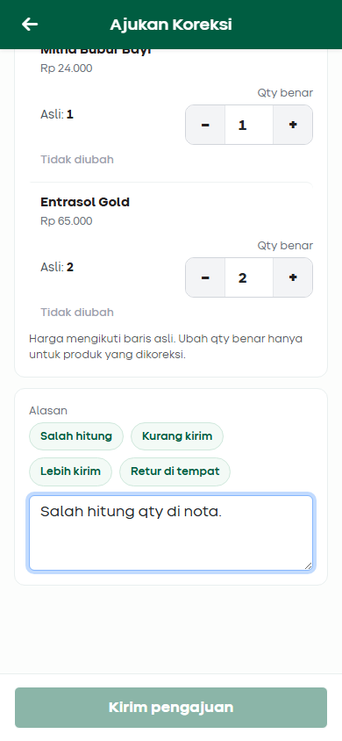
Gambar 4.4 — Mobile SFA — Form Koreksi: Alasan dan Kirim
Field Name | Mandatory | Default | Validasi | Keterangan
Kartu alasan | - | - | - | Disembunyikan bila dokumen tidak valid.
Chip alasan | Tidak | Tidak ada aktif | - | Pilihan: Salah hitung, Kurang kirim, Lebih kirim, Retur di tempat. Klik mengisi textarea & menandai chip is-active.
Alasan | Ya | Kosong | Non-kosong | Placeholder Kenapa qty berbeda?
Bar bawah | - | - | - | Menampung tombol Kirim pengajuan.
Kirim pengajuan | - | Disabled | Aktif hanya bila ada delta dan alasan | Lihat §4.1.5.
Tabel 4.1.7 — Langkah 3 — Alasan

4.1.4 Langkah 4 — Konfirmasi
Sebelum submit, dialog konfirmasi SweetAlert2 muncul.
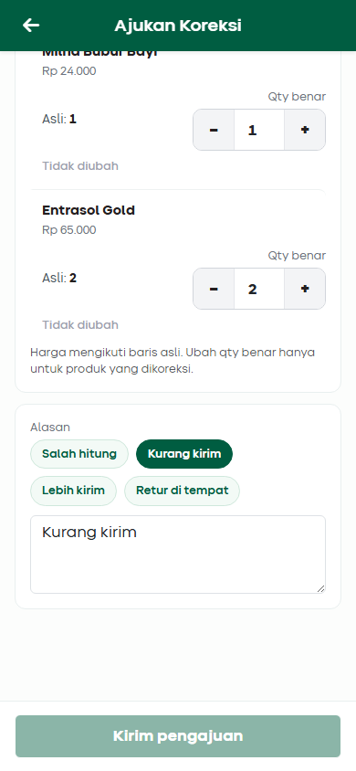
Gambar 4.5 — Mobile SFA — Konfirmasi Kirim Pengajuan
Elemen | Isi
Teks | Kirim pengajuan koreksi? Menunggu persetujuan HO. Saldo belum berubah.
Tombol konfirmasi | Kirim
Tombol batal | Batal
Sukses | Swal Pengajuan terkirim — Menunggu persetujuan HO. Saldo belum berubah. → navigasi ke correction_list.html
Tabel 4.1.8 — Langkah 4 — Konfirmasi

4.1.5 Tombol Aksi — Form
Tampilan | Tombol | Warna/Style | Fungsi
 | Kirim pengajuan | sticky bottom / primary | Kirim Waiting via submitMotorisCorrection. Disabled sampai ada delta + alasan; konfirmasi Swal.
Tabel 4.1.9 — Tombol Aksi — Form

4.1.6 Validasi — Form Koreksi Mobile
Pesan ditampilkan sebagai SweetAlert warning dan data tidak disimpan.
Rule ID | Kondisi | Pesan UI
BR-KOR-05 | Qty bukan bilangan bulat ≥ 0 | Qty benar harus bilangan bulat dan tidak boleh minus.
BR-KOR-06 | Tidak ada perubahan | Ubah minimal satu qty pcs.
BR-KOR-05 | Minus lebih besar dari qty asli | Minus tidak boleh lebih besar dari qty asli.
BR-KOR-07 | Alasan kosong | Alasan wajib diisi.
BR-KOR-08 | Sudah ada Waiting untuk sourceNo | Dokumen ini sudah punya koreksi yang menunggu.
Tabel 4.1.10 — Validasi — Form Koreksi Mobile

4.1.7 CRUD — Form
Operasi | Entitas | Method/API | Persistensi
Create | Koreksi Waiting (requester: "Motoris") | SfaStore.submitMotorisCorrection({sourceType, sourceNo, motoris, partyLabel, reason, lines}) | fprs_koreksi_v1
Read | Faktur / kulakan sumber | SfaStore.getInvoices(), temp_restock_*, SfaStore.getProductById | localStorage SFA
Tabel 4.1.11 — CRUD — Form
lines hanya berisi baris dengan delta ≠ 0.

4.2 Daftar Pengajuan Milik Motoris
Halaman correction_list.html menampilkan pengajuan milik motoris login. Daftar bersifat read-only (tidak ada drill-down detail baris produk pada prototipe).
Aspek | Keterangan
Tujuan Form | Motoris memantau status pengajuan sendiri (Menunggu / Disetujui / Ditolak).
Pengguna | Motoris di Mobile SFA.
Tabel 4.2.1 — Aspek
Tampilan 4.2 — Daftar Koreksi:
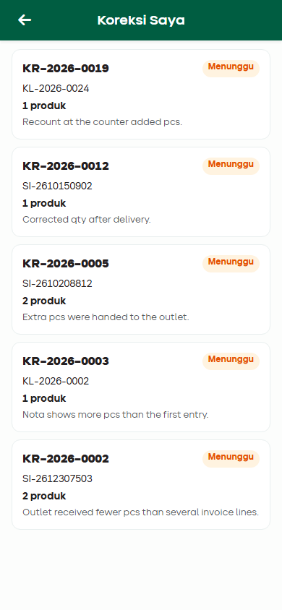
Gambar 4.6 — Mobile SFA — Daftar Pengajuan Koreksi Saya

4.2.1 Tabel Field — Kartu Koreksi
Field Name | Mandatory | Default | Validasi | Keterangan
Daftar | - | Kosong | - | Dirender dari SfaStore.listCorrections().
Nomor | - | id | - | Mis. KR-2026-0002.
Pill status | - | status | - | Menunggu / Disetujui / Ditolak.
Source | - | sourceNo | - | Nomor faktur / kulakan.
Ringkas | - | {n} produk | - | Jumlah baris.
Alasan | - | reason | - | Teks alasan pengaju.
Empty | - | Belum ada pengajuan koreksi. | - | Tampil bila daftar kosong.
Tabel 4.2.2 — Tabel Field — Kartu Koreksi
Filter tampilan: hanya koreksi dengan requester === 'Motoris' dan motoris cocok dengan user login (bila nama tersedia); urutan terbaru di atas.

4.2.2 Pill Status
Status data | Label UI | Class
Waiting | Menunggu | pill-wait (oranye)
Approved | Disetujui | pill-ok (hijau)
Rejected | Ditolak | pill-no (abu)
Tabel 4.2.3 — Pill Status

4.2.3 Entry Lain & Indikator Antrian
Halaman | Perilaku
sync_detail.html | Selain antrian sfa_sync_queue, menampilkan koreksi Waiting requester === 'Motoris' sebagai item visual: judul Koreksi {sourceNo}, sub {n} produk · menunggu persetujuan, ikon icon-correction (oranye). Bukan item sync API; hanya indikator menunggu putusan. Setelah putusan, item hilang saat reload.
restock_review.html | CTA sekunder ke form kulakan.
Tabel 4.2.4 — Entry Lain & Indikator Antrian

4.2.4 CRUD — Daftar
Operasi | Entitas | Method/API | Persistensi
Read | Koreksi milik motoris | SfaStore.listCorrections() + filter | fprs_koreksi_v1
Tabel 4.2.5 — CRUD — Daftar
Tidak ada Update / Delete dari daftar milik motoris.

4.3 Persetujuan Koreksi (ABM / BHO)
Halaman correction_approve.html menampilkan antrian putusan untuk ABM / BHO. Beranda untuk ABM / BHO hanya menampilkan menu Persetujuan Koreksi (Cek Stok / Faktur / Antrean Upload disembunyikan) dengan badge for ABM / BHO dan New Feature.
Aspek | Keterangan
Tujuan Form | ABM / BHO menyetujui atau menolak pengajuan Waiting dari motoris langsung di lapangan.
Pengguna | ABM / BHO (aksi putusan); Motoris dapat membuka dalam mode lihat saja.
Tabel 4.3.1 — Aspek

4.3.1 List Menunggu
Layar fold pertama menampilkan notice tipis, hitungan N menunggu, kotak pencarian, dan kartu ringkas dengan tombol Setujui (kiri) dan Tolak (kanan). Tap kartu membuka detail.
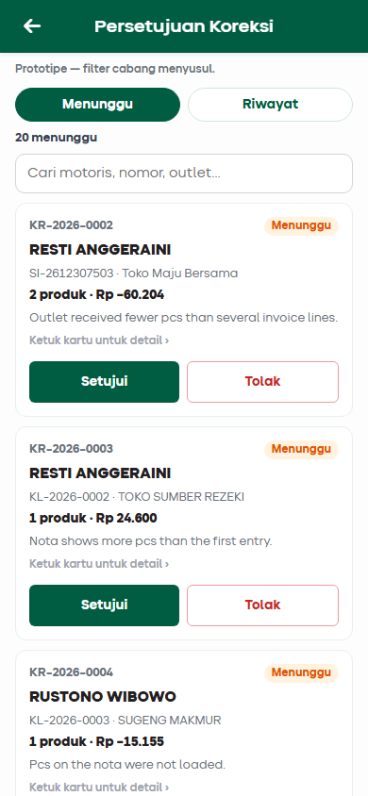
Gambar 4.7 — Mobile SFA — Persetujuan Koreksi: Daftar Menunggu
Field Name | Mandatory | Default | Validasi | Keterangan
Tombol kembali header | - | - | - | Kembali ke Beranda (dari detail: ke list).
Judul header | - | Persetujuan Koreksi | - | -
Notice | - | Prototipe — filter cabang menyusul. | - | Satu baris tipis.
Banner lihat saja | - | tersembunyi | Tampil bagi non-approver | Mode lihat saja — Setujui/Tolak hanya untuk ABM / BHO.
Segment Menunggu / Riwayat | - | Menunggu aktif | - | waiting / history.
Hitungan | - | 0 menunggu | - | Saat mencari: {shown} dari {total} menunggu.
Pencarian | Tidak | Kosong | Client-side | Placeholder Cari motoris, nomor, outlet…
Hapus pencarian | - | - | - | Mengosongkan pencarian.
Daftar kartu | - | - | - | Kartu: motoris tebal, net tebal, hint Detail, tombol Setujui / Tolak.
Empty | - | Tidak ada koreksi menunggu. / Belum ada riwayat putusan. | - | Tergantung tab.
Tabel 4.3.2 — List Menunggu

4.3.2 Pencarian
Pencarian bersifat client-side pada motoris, nomor sumber, dan outlet. Jika tidak ada hasil: Tidak ada hasil untuk pencarian ini.
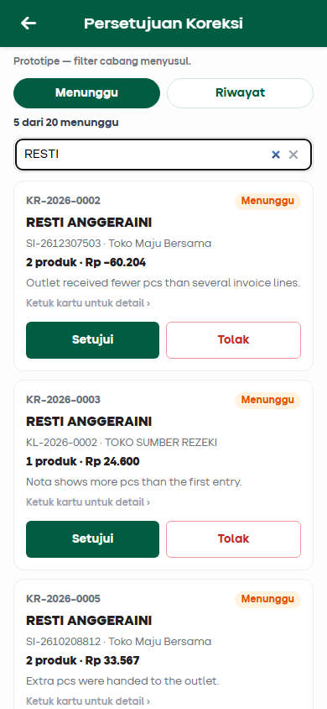
Gambar 4.8 — Mobile SFA — Persetujuan Koreksi: Pencarian

4.3.3 Detail Koreksi
Detail menampilkan header koreksi, kalimat dampak saldo (Saldo motoris berubah ±N pcs (nilai Rp …).), daftar produk (scroll maksimal ±40vh bila banyak), dan CTA tetap di bawah (#detailActions) agar Setujui dan Tolak selalu terlihat tanpa scroll.
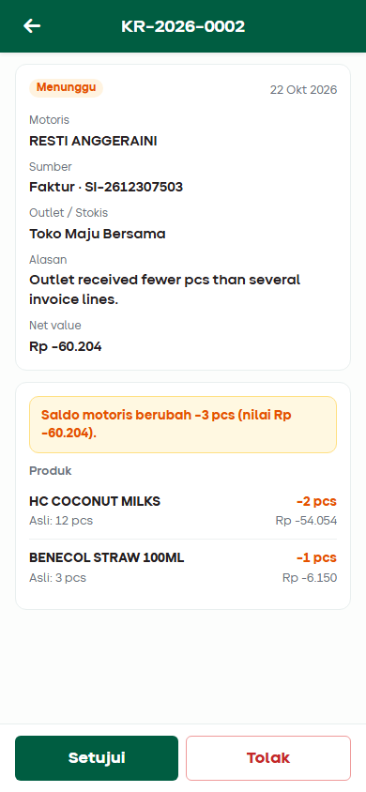
Gambar 4.9 — Mobile SFA — Persetujuan Koreksi: Detail Waiting
Field Name | Mandatory | Default | Validasi | Keterangan
Tampilan detail | - | tersembunyi | - | Dibuka dengan tap kartu.
Header detail | - | - | - | Nomor, motoris, sumber, outlet / stokis, alasan, status.
Dampak | - | - | - | Saldo motoris berubah ±N pcs (nilai Rp …). atau Tidak ada perubahan qty pcs.
Baris produk | - | - | - | Satu kartu per produk (qty asli, delta, nilai).
CTA putusan | - | tersembunyi | Hanya approver + status Waiting | Berisi Setujui (kiri) dan Tolak (kanan).
Tabel 4.3.3 — Detail Koreksi

4.3.4 Konfirmasi Putusan
Aksi Setujui / Tolak (pada kartu list maupun detail) selalu meminta konfirmasi.
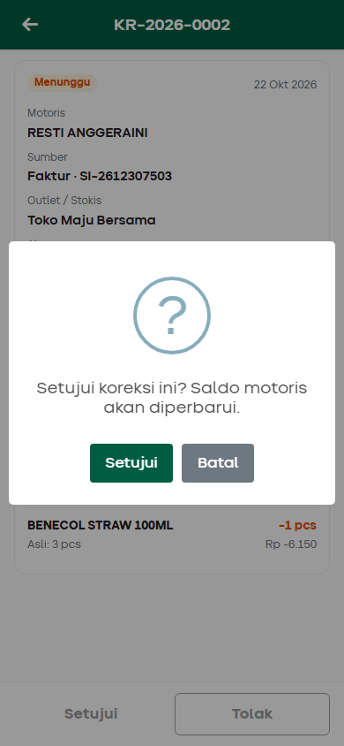
Gambar 4.10 — Mobile SFA — Konfirmasi Setujui Koreksi
Aksi | Pesan konfirmasi | Tombol konfirmasi | Tombol batal | Status baru
Setujui | Setujui koreksi ini? Saldo motoris akan diperbarui. | Setujui | Batal | Approved
Tolak | Tolak koreksi ini? Saldo tidak berubah. | Tolak | Batal | Rejected
Tabel 4.3.4 — Konfirmasi Putusan
Bila pengajuan sudah tidak Waiting saat putusan: Pengajuan ini sudah tidak menunggu. Bila tidak ditemukan: Pengajuan tidak ditemukan.

4.3.5 Riwayat
Segment Riwayat menampilkan 20 putusan terbaru. Tap kartu membuka detail tanpa tombol aksi.
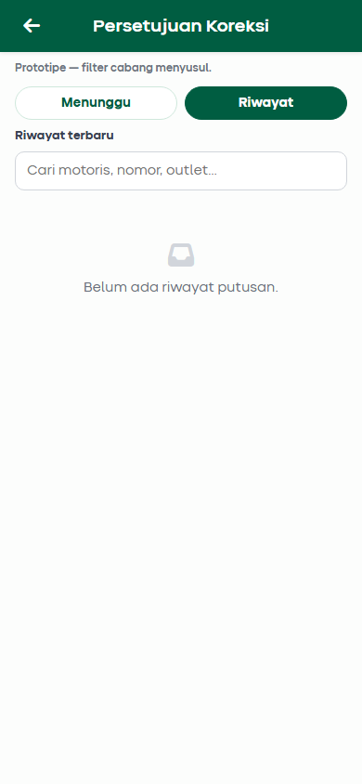
Gambar 4.11 — Mobile SFA — Persetujuan Koreksi: Riwayat

4.3.6 Detail Riwayat & Jejak Putusan
Detail pada Riwayat menampilkan blok Diputuskan (nama / role / tanggal) bila jejak tersedia.
Gambar 4.12 — Mobile SFA — Persetujuan Koreksi: Detail Riwayat dan Jejak Putusan
Field jejak | Isi | Keterangan
status | Approved | Rejected | Hasil putusan.
decidedBy | Nama user | Additive; diabaikan oleh normalize web.
decidedRole | abm | bho | Role pemutus.
decidedAt | YYYY-MM-DD | Tanggal putusan.
Tabel 4.3.5 — Detail Riwayat & Jejak Putusan

4.3.7 Mode Lihat Saja (Non-Approver)
Pengguna non-approver (mis. motoris) dapat membuka halaman, tetapi banner Mode lihat saja tampil dan tombol putusan disembunyikan.
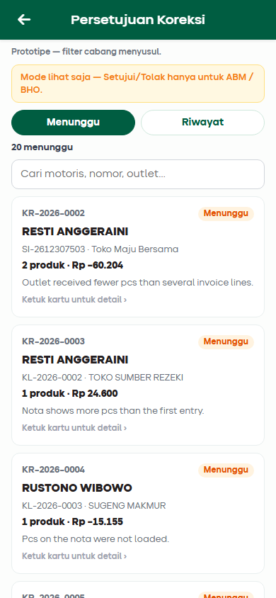
Gambar 4.13 — Mobile SFA — Persetujuan Koreksi: Mode Lihat Saja

4.3.8 Tombol Aksi — Persetujuan
Urutan CTA: Setujui di kiri, Tolak di kanan. Segment Menunggu / Riwayat adalah filter tampilan (bukan putusan).
Tampilan | Tombol | Warna/Style | Fungsi
 | Setujui | btn-approve (hijau) | Menyetujui Waiting; tulis jejak decidedBy/Role/At; konfirmasi Swal. Posisi kiri.
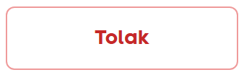 | Tolak | btn-reject (outline merah) | Menolak Waiting; saldo tidak berubah; konfirmasi Swal. Posisi kanan.
Tabel 4.3.6 — Tombol Aksi — Persetujuan

4.3.9 CRUD — Persetujuan
Operasi | Entitas | Method/API | Persistensi
Read | Koreksi Waiting & riwayat | SfaStore.listCorrections() | fprs_koreksi_v1
Update (status saja) | Waiting → Approved / Rejected + jejak putusan | SfaStore.writeCorrections(list) | fprs_koreksi_v1
Tabel 4.3.7 — CRUD — Persetujuan
Tidak ada Create dari layar persetujuan dan tidak ada Delete.

4.4 Perbedaan Web vs Mobile
 | Web HO | Mobile Motoris | Mobile ABM / BHO
Bahasa UI | English | Indonesia | Indonesia
Create | Invoice LOV → Approved | Faktur / kulakan → Waiting | Tidak
Approve / Reject | Ya (semua Waiting) | Tidak (lihat saja) | Ya (Waiting dari motoris)
Bulk | Ya (Approve all / Reject all) | Tidak | Tidak
List | Semua + filter kartu | Hanya milik sendiri | Waiting motoris + Riwayat 20 terbaru
Detail | Review read-only | Tidak ada drill-down | Detail + dampak saldo
Tabel 4.4.1 —

5. Aturan Bisnis (Rekap)
Rule ID memakai prefix BR-KOR. Sumber: fungsi validate() di web, SfaStore.submitMotorisCorrection + pesan Swal di mobile, serta keputusan produk Koreksi Stok.
Rule ID | Aturan | Perilaku / Pesan | Sisi
BR-KOR-01 | Dokumen sumber immutable | Faktur / kulakan asli tidak pernah diedit; koreksi hanya menyimpan snapshot dan delta. | Web + Mobile
BR-KOR-02 | Satuan pcs saja | Hanya baris PCS (agregasi per kode produk); karton / dus tidak diisi pada form koreksi. | Web + Mobile
BR-KOR-03 | Harga terkunci | Harga diambil dari baris sumber / master produk; tidak diketik ulang atau diedit. | Web + Mobile
BR-KOR-04 | Nilai baris = deltaPcs × price; header value = Σ nilai baris | Dihitung live saat qty berubah. | Web + Mobile
BR-KOR-05 | Qty bulat ≥ 0 dan minus tidak melebihi qty asli | Nilai absolut delta tidak boleh > originalQty. Web: A minus cannot be larger than the original pcs qty. Mobile: Qty benar harus bilangan bulat dan tidak boleh minus. / Minus tidak boleh lebih besar dari qty asli. | Web + Mobile
BR-KOR-06 | Minimal satu perubahan; hanya baris delta ≠ 0 yang disimpan | Web: Choose a source document that has a pcs line. / Each corrected line needs a non-zero pcs delta. Mobile: Ubah minimal satu qty pcs. | Web + Mobile
BR-KOR-07 | Reason / Alasan wajib | Non-kosong. Web: Reason is required. Mobile: Alasan wajib diisi. | Web + Mobile
BR-KOR-08 | Satu Waiting per sumber | Satu sourceNo hanya boleh memiliki satu koreksi Waiting. Web: This document already has a correction waiting for approval. Mobile: Dokumen ini sudah punya koreksi yang menunggu. | Web + Mobile
BR-KOR-09 | Create web → langsung Approved | requester: "HO"; tidak melewati antrian ABM/BHO; saldo bergerak segera. Toast Correction saved. | Web
BR-KOR-10 | Submit mobile → Waiting | requester: "Motoris"; saldo belum bergerak sampai putusan. | Mobile
BR-KOR-11 | Hanya Waiting yang dapat diputuskan; putusan bersifat final | Putusan kedua ditolak (mobile: Pengajuan ini sudah tidak menunggu.); bulk hanya memproses baris Waiting. Tidak ada transisi dari Approved / Rejected. | Web + Mobile
BR-KOR-12 | Efek saldo hanya saat Approved | Waiting dan Rejected tidak mengubah saldo motoris; Approved dibaca oleh Stok Motoris & overlay Faktur. | Web + Mobile
BR-KOR-13 | Arah efek saldo mengikuti sumber | Kulakan: delta + naik, delta − turun. Faktur: delta + turun, delta − naik. | Web + Mobile
BR-KOR-14 | Wewenang putusan | Approve / Reject: HO (web, semua Waiting; single & bulk) dan ABM / BHO (mobile, Waiting dari motoris). Motoris hanya mengajukan & lihat saja. Bulk hanya di web. | Web + Mobile
BR-KOR-15 | Penomoran & jejak | Nomor KR-2026-#### (seq = max id yang ada + 1). Putusan mobile mencatat decidedBy, decidedRole, decidedAt. Konfirmasi wajib pada Back / Save / Approve / Reject dan Kirim / Setujui / Tolak. | Web + Mobile
Tabel 5.1 — Rule ID
Aturan UI pendukung (non-BR): kartu filter satu aktif; Save web hidden sampai invoice + baris pcs siap; Save dijaga dari double-click; mobile Kirim disabled sampai ada delta + alasan; list mobile urut terbaru di atas.

6. Hak Akses & RBAC

6.1 Prototipe vs Database
Aspek | Prototipe | Database (MAVEN)
Login web | Tidak ada | KNGlobal SSO [TBD]
Login mobile | sfa_user lokal; role demo dari prefix username (abm / bho → approver) | Autentikasi + role dari KNGlobal [TBD]
Enforcement | Gate tombol di UI (isCorrectionApprover()); tanpa pengecekan server | Pengecekan di service / API [TBD]
Scope data | Motoris hanya melihat daftar milik sendiri (filter nama); ABM / BHO melihat semua Waiting motoris | Scope cabang / area [TBD] (deferred)
Tabel 6.1.1 — Aspek

6.2 Matriks Role Target
Aktor | Ajukan Waiting (mobile) | Lihat daftar sendiri | Approve / Reject Waiting | Create langsung Approved | Bulk
Motoris (mobile) | Ya | Ya | Tidak (mode lihat saja) | Tidak | Tidak
ABM / BHO (mobile) | Tidak (prototipe) | — | Ya (Waiting dari motoris) | Tidak | Tidak
HO (web) | — | Semua koreksi | Ya (semua Waiting) | Ya | Ya
Super Admin | — | Semua koreksi | Ya | Ya | Ya
Tabel 6.2.1 — Aktor

6.3 Matriks CRUD per Aktor
Operasi | Motoris | ABM / BHO | HO / Super Admin
Create (Waiting) | Ya | Tidak | —
Create (Approved) | Tidak | Tidak | Ya
Read | Milik sendiri | Waiting motoris + Riwayat | Semua
Update status | Tidak | Waiting → Approved / Rejected | Waiting → Approved / Rejected
Delete | Tidak ada | Tidak ada | Tidak ada
Tabel 6.3.1 — Operasi

6.4 Approval
Approval berlaku satu tingkat: satu putusan final dari ABM / BHO atau HO. Tidak ada multi-level. Jalur mana yang lebih dulu memutuskan, itulah putusan final (BR-KOR-11).

7. Data Layer & Integrasi

7.1 Persistensi Prototipe
Key / file | Penggunaan
fprs_koreksi_v1 | Array dokumen koreksi — dibagi antara web dan mobile pada origin yang sama
fprs_koreksi_v2 | Flag seed sekali ("1"): menambah sampel Waiting sampai ≈ 20
fprs_faktur_v7 | Cache daftar faktur untuk LOV Create web
wwwroot/data/faktur.json | Sumber seed faktur LOV
wwwroot/data/kulakan.json | Referensi seed / sumber tipe kulakan
sfa_user | Session mobile (role demo approver)
temp_restock_adjustments, temp_restock_grosir, temp_restock_docno | Data sementara kulakan untuk form source=kulakan
Tabel 7.1.1 — Key / file
Origin web dan mobile prototipe harus sama (mis. keduanya 127.0.0.1:8766 atau keduanya Live Server 5501) agar web melihat pengajuan mobile. SfaStore.resetAndReseed() tidak menghapus fprs_koreksi_v1.
Seed: tanpa data lokal dibuat KR-2026-0001 (kulakan, Approved) dan KR-2026-0002 (invoice multi-line, Waiting); flag fprs_koreksi_v2 menambah sampel Waiting sampai ≈ 20 (campuran invoice + kulakan). Reset demo: hapus fprs_koreksi_v1 dan fprs_koreksi_v2 di DevTools lalu reload.

7.2 API Store Prototipe (SfaStore)
API | Peran
listCorrections() | Membaca fprs_koreksi_v1
writeCorrections(list) | Menulis ulang array (setelah putusan / submit)
submitMotorisCorrection(input) | Validasi + append koreksi Waiting
nextCorrectionId(list) | Membangkitkan KR-2026-####
isCorrectionApprover() | Gate tombol Setujui / Tolak
resolveLoginRole | Memetakan username abm* / bho* → role approver
Tabel 7.2.1 — API

7.3 Helper Web
Fungsi / file | Peran
normalize(rec) | Migrasi record lama single-produk (field flat) menjadi lines[]; mengabaikan field ekstra (decided*)
validate(rec, list) | Validasi Create / bulk (lihat §3.2.6)
nextId | Seq KR-2026-#### dari max id yang ada
PrototypeSpa.confirm / emptyHtml / fmtDate / dtOpts | Konfirmasi Swal, empty state, format tanggal DD Mon YYYY, opsi DataTables
wwwroot/js/layout.js | Menu sidebar + badge New Feature
Tabel 7.3.1 — Fungsi / file

7.4 Integrasi Modul Lain
Modul | Arah | Cara baca / tulis
Stok Motoris (web) | Baca | Koreksi Approved → audit + penyesuaian saldo pcs / nilai
Faktur (web) | Baca | Riwayat koreksi terkait nomor faktur (overlay read)
Invoice Detail (mobile) | Tulis (entry) | Tombol Ajukan koreksi
Restock Review (mobile) | Tulis (entry) | Link koreksi kulakan
Sync Detail (mobile) | Baca | Item visual Waiting requester = Motoris
Tabel 7.4.1 — Modul

7.5 Integrasi API (Rencana Database)
Item | Nilai
Endpoint koreksi (list / detail / create / decide) | [TBD] — kontrak UX + shape JSON di §8 sebagai acuan
Konvensi controller | [ApiController] api/{version}/… dengan response wrapper standar — rute final belum dikunci
Sumber faktur / kulakan | Dari modul Faktur & Kulakan MAVEN [TBD]
Notifikasi putusan | Deferred (tidak ada push)
Sync mobile → server | Koreksi Waiting belum masuk pipeline processQueue sebagai tipe sync server (deferred)
Tabel 7.5.1 — Item
Route MAVEN final belum ditentukan; jangan menganggap path prototipe sebagai URL produksi.

8. Struktur Data & ERD

8.1 Shape Header Koreksi
{
"id": "KR-2026-0002",
"sourceType": "invoice",
"sourceNo": "SI-2612307503",
"motoris": "RESTI ANGGERAINI",
"salesCode": "2507000595",
"partyLabel": "Toko Maju Bersama",
"reason": "Salah hitung qty di nota.",
"status": "Waiting",
"requester": "Motoris",
"createdAt": "2026-10-22",
"lines": [ /* lihat §8.2 */ ],
"value": -60204
}
sourceType: "invoice" | "kulakan". status: "Waiting" | "Approved" | "Rejected". requester: "Motoris" | "HO". value header = Σ lines[].value. Field additive putusan mobile: decidedBy, decidedRole, decidedAt.

8.2 Shape Baris Koreksi
{
"productCode": "HNM01",
"productName": "HC COCONUT MILKS",
"originalQty": 12,
"price": 27027,
"deltaPcs": -2,
"value": -54054
}

8.3 Kamus Data — KoreksiHeader
Atribut | Tipe | Wajib | Keterangan
id | string (PK) | Ya | KR-2026-####
sourceType | string | Ya | invoice | kulakan
sourceNo | string | Ya | Nomor faktur / kulakan sumber (unik untuk status Waiting — BR-KOR-08)
motoris | string | Ya | Nama motoris
salesCode | string | Tidak | Kode sales / pegawai
partyLabel | string | Ya | Outlet atau stokis
reason | string | Ya | Alasan (BR-KOR-07)
status | string | Ya | Waiting | Approved | Rejected
requester | string | Ya | Motoris | HO
createdAt | date | Ya | YYYY-MM-DD (tampil DD Mon YYYY)
value | number | Ya | Net value = Σ lines.value
decidedBy | string | Tidak | Diisi saat putusan mobile
decidedRole | string | Tidak | abm | bho
decidedAt | date | Tidak | Tanggal putusan
Tabel 8.3.1 — Atribut

8.4 Kamus Data — KoreksiLine
Atribut | Tipe | Wajib | Keterangan
productCode | string | Ya | Kode produk (agregasi per kode)
productName | string | Ya | Nama produk
originalQty | integer | Ya | Snapshot qty pcs sumber
price | number | Ya | Harga satuan dari baris sumber (terkunci)
deltaPcs | integer | Ya | corrected − original, ≠ 0
value | number | Ya | deltaPcs × price
Tabel 8.4.1 — Atribut

8.5 ERD Logis
Diagram berikut adalah model logis hasil kontrak data prototipe, bukan nama tabel fisik MAVEN.
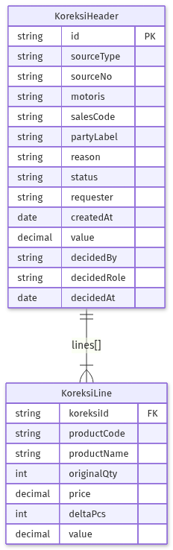
Gambar 8.1 — ERD Logis – Koreksi Stok
Gambar 8.1 — ERD Logis Koreksi Stok
Relasi | Kardinalitas | Keterangan
KoreksiHeader — KoreksiLine | 1 : N (min 1) | Satu koreksi memiliki ≥ 1 baris produk dengan delta ≠ 0. Pada prototipe baris tertanam sebagai array lines[].
KoreksiHeader — Dokumen sumber | N : 1 (logis) | Referensi lewat sourceType + sourceNo; tidak ada FK keras pada prototipe; dokumen sumber tidak diubah (BR-KOR-01).
KoreksiHeader — Motoris | N : 1 (logis) | Referensi lewat motoris / salesCode.
Tabel 8.5.1 — Gambar 8.1 — ERD Logis Koreksi Stok

8.6 Pemetaan Prototipe → Database Fisik [TBD]
Nama tabel fisik, nama kolom, tipe, indeks, dan nomor skrip SQL belum ditetapkan dan harus diputuskan pada tahap desain teknis MAVEN. Tabel di bawah hanya memetakan atribut logis ke kolom fisik yang masih terbuka.
Entitas logis | Atribut logis | Tabel / kolom fisik | Catatan
KoreksiHeader | seluruh atribut §8.3 | [TBD] | Perlu keputusan: FK ke master motoris / pegawai, referensi faktur / kulakan (FK vs snapshot), penomoran KR-YYYY-#### di database.
KoreksiLine | seluruh atribut §8.4 | [TBD] | Perlu keputusan: FK produk vs snapshot kode/nama; presisi harga & nilai.
Index | sourceNo + status | [TBD] | Dukungan BR-KOR-08 (satu Waiting per sumber) — constraint unik parsial atau validasi service.
Jejak putusan | decidedBy, decidedRole, decidedAt | [TBD] | Perlu juga untuk putusan web (prototipe web belum mencatat).
Pembaca saldo | Stok Motoris / Faktur overlay | [TBD] | Cara koreksi Approved masuk saldo (view / agregasi / mutasi) belum diputuskan.
Tabel 8.6.1 — Entitas logis

